兰州新合康生物医药有限公司年产300吨杂环类化合物项目竣工环境保护验收监测报告

建设单位：兰州新合康生物医药有限公司
编制单位：甘肃六叶环保有限公司
2024年10月
建设单位法人代表： （签字）
编制单位法人代表： （签字）
项目负责人：
报告编写人：

建设单位：兰州新合康生物医药有限公司（盖章） | 编制单位：甘肃六叶环保有限公司（盖章）
电话:18997026669 | 电话:15101304436
邮编:730314 | 邮编:730314
地址:兰州新区专精特新化工产业孵化基地项目C区一期27#车间 | 地址:甘肃省兰州市兰州新区秦川园区战略性新兴产业孵化基地811室

目 录
1项目概况 5
1.1验收项目基本情况 5
1.1.1基本信息 5
1.1.2环评报告书编制单位与完成时间 5
1.1.3环评审批部门、审批时间与文号 5
1.1.4项目开工、竣工、调试时间 5
1.1.5申领排污许可证情况 5
1.1.6突发环境事件应急预案情况 6
1.2项目验收内容及工作安排 6
1.2.1验收工作由来 6
1.2.2验收工作的组织与启动时间 6
1.2.3验收范围与内容 6
1.2.4验收工作程序 7
2验收依据 9
2.1建设项目环境保护相关法律、法规和规章制度 9
2.2建设项目竣工环境保护验收技术规范 9
2.3建设项目环境影响报告书（表）及其审批部门审批决定 10
2.4其他相关文件 10
3项目建设情况 11
3.1地理位置及平面布置 11
3.2建设内容及建设规模 16
3.2.1 项目基本情况 16
3.2.2本次验收工程内容 16
3.2.2建设规模、产品方案及产品质量 19
3.2.3项目投资 20
3.2.4劳动定员及工作制度 20
3.2.5主要生产设备 20
3.3主要原辅材料及燃料 22
3.4水源及水平衡 23
3.5生产工艺 24
3.5.1 10-甲氧基亚氨基芪 24
3.6项目变动情况 42
3.6.1项目变动内容 42
3.6.2重大变动判断 43
4环境保护设施 46
4.1污染物治理/处置设施 46
4.1.1废气 46
4.1.2废水 51
4.1.3噪声 51
4.1.4固体废物 51
4.2其他环保措施 52
4.2.环境风险防范措施 52
4.2.2地下水保护措施 53
4.2.3规范化排污口、监测设施 54
4.2.4企业环保管理制度 55
4.3环保设施投资及“三同时”落实情况 55
5环境影响报告书（表）主要结论与建议及其审批部门审批决定 59
5.1环境管理专篇“三同时”要求及执行情况 59
5.2审批部门审批决定 60
6验收执行标准 61
6.1废气验收执行标准 61
6.2废水验收执行标准 62
6.3噪声 62
6.4固体废物 62
7验收监测内容 63
7.1环境保护设施调试运行效果 63
7.1.1废气验收监测内容 63
7.1.2厂界噪声监测 64
7.1.4固（液）体废物监测 64
7.2环境质量监测 64
8质量保证和质量控制 65
8.1监测分析方法及仪器设备 65
8.2人员能力 66
8.3气体监测分析过程中的质量保证和质量控制 66
8.3.1废气监测 66
8.3.2实验室质量控制 66
8.3.3数据处理质量控制 66
8.4噪声监测分析过程中的质量保证和质量控制 67
8.5固体废物监测分析过程中的质量保证和质量控制 67
9 验收监测结果 69
9.1生产工况 69
9.2验收监测结果 69
9.2.1废气污染物监测结果及达标评价 69
9.2.2噪声监测 75
9.2.3固体废物 76
9.2.4污染物排放总量核算 76
10验收监测结论 77
10.1环保设施调试运行效果 77
10.2工程建设对环境的影响 77
10.3其它 77
10.4验收监测结论 78

1项目概况

1.1验收项目基本情况

1.1.1基本信息
（1）项目名称：兰州新合康生物医药有限公司年产300吨杂环类化合物项目
（2）项目建设性质：新建
（3）建设单位：兰州新合康生物医药有限公司
（4）建设地点：兰州新区专精特新化工产业孵化基地项目C区一期27#车间

1.1.2环评报告书编制单位与完成时间
2023年11月，《兰州新合康生物医药有限公司年产300吨杂环类化合物项目环境管理专篇》作为《兰州新区专精特新化工产业孵化基地项目（C区）（一期Ⅱ阶段）环境影响报告书》的附件由兰州新区专精特新化工科技有限公司统一进行了报批。2023年11月29日兰州新区生态环境局对《兰州新区专精特新化工产业孵化基地项目（C区）（一期Ⅱ阶段）环境影响报告书》进行了批复，批复文号为新环承诺发【2023】82号。

1.1.3环评审批部门、审批时间与文号
环评审批部门：兰州新区生态环境局；
环评审批时间：2023年11月29日；
环评审批文号：新环承诺发【2023】82号。（见附件2）

1.1.4项目开工、竣工、调试时间
本项目开工时间为2023年11月30日，竣工时间为2024年4月1日，调试开始时间：2024年4月8日。

1.1.5申领排污许可证情况
2024年1月3日，兰州新区生态环境局核发了该单位排污许可证，证书编号：91627100MABN4A4C0A001P（见附件3）

1.1.6突发环境事件应急预案情况
兰州新合康生物医药有限公司已于2024年3月完成《突发环境事件应急预案》编制，并于2024年4月2日，在兰州新区生态环境局备案（备案号：新环秦预案备-2024-004-L）（见附件4）。

1.2项目验收内容及工作安排

1.2.1验收工作由来
根据《国务院关于修改＜建设项目环境保护条例＞》（国务院令682号，以下简称《条例》）及《关于建设单位自主开展建设项目竣工环境保护验收的公告》，自2017年10月1日起，建设单位应当按照《条例》要求，自主开展建设项目竣工环境保护验收，环保局依法不再通知建设单位办理建设项目竣工环境保护验收事项，企业开展自主验收。因此，项目建设单位兰州新合康生物医药有限公司委托甘肃六叶环保有限公司协助实施项目竣工环境保护验收工作。

1.2.2验收工作的组织与启动时间
验收工作组织时间：2024年7月
验收工作启动时间：2024年8月

1.2.3验收范围与内容
1、验收范围
根据《兰州新合康生物医药有限公司年产300吨杂环类化合物项目环境管理专篇》审查意见，兰州新合康生物医药有限公司年产300吨杂环类化合物项目建设内容包括新建年产460吨亚氨基二苄甲酰氯生产线（其中100吨外售，360吨自用）、年产200吨10-甲氧基亚氨基芪生产线，配套建环保设施。验收范围包括年产460吨亚氨基二苄甲酰氯生产线（其中100吨外售，360吨自用）、年产200吨10-甲氧基亚氨基芪生产线，配套建环保设施。本公司验收阶段高浓废水按《危险废物名录》（2021版），属于271-002-02的危废，验收阶段交有资质处置，所以超重力床精馏+铁碳微电解+芬顿氧化未投入运行，不纳入本次验收，依托的兰州新区专精特新化工产业孵化基地项目C区一期的相关公辅设施不纳入本次验收中。
2、验收监测及调查内容
本次验收监测内容主要包括对项目运行过程中污染物排放情况、环保设施的处理效率进行监测，对固体废物的产生、排放情况进行核查，对污染物排放总量进行核算，对环保设施的运行情况进行调查等，具体如下：
（1）废气排放监测；
（2）厂界环境噪声排放监测；
（3）环保设施处理效率监测；
（4）污染物排放总量核算；
（5）固体（危险）废物产生种类、数量、排放去向调查；
（6）环境风险防范措施检查；
（7）环境管理检查。

1.2.4验收工作程序
甘肃六叶环保有限公司于2024年8月对该项目进行了现场勘查及环境管理检查，详细收集了工程的有关资料，确定了监测内容，制定了监测方案，并委托甘肃联合检测标准技术服务有限公司于2024年8月9日~2024年9月11日对该项目有组织废气、厂房外无组织废气进行了监测，于2024年7月11日~2024年8月9日对厂界噪声及厂界无组织进行了监测。
根据环境管理检查结果及现场监测，按照《建设项目竣工环境保护验收技术指南污染影响类》的要求，编写了《兰州新合康生物医药有限公司年产300吨杂环类化合物项目竣工环境保护验收监测报告》。
本项目工程竣工环境保护验收工作程序见图1.2-1。
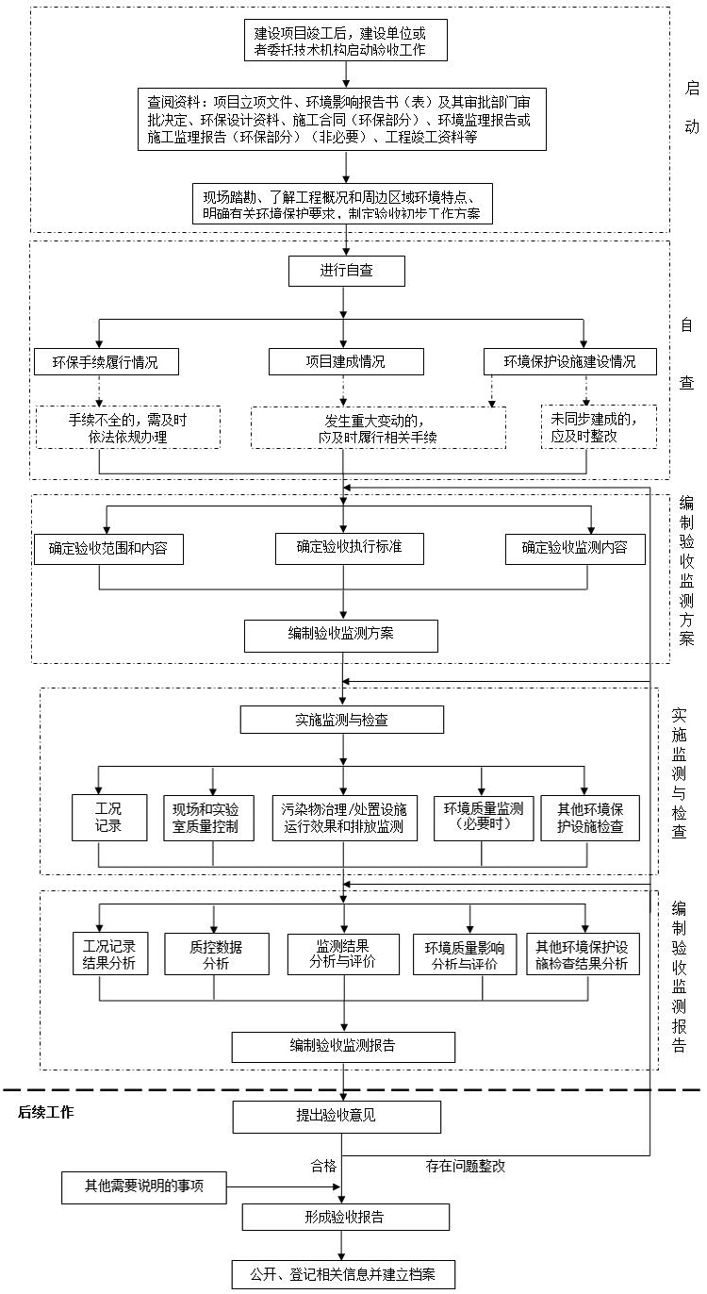
图1.2-1项目竣工环保验收工作程序图

2验收依据

2.1建设项目环境保护相关法律、法规和规章制度
（1）《中华人民共和国环境保护法》（2015.1.1）；
（2）《中华人民共和国水法》（2016.7.2）；
（3）《中华人民共和国大气污染防治法》（2018.12.26修订）；
（4）《中华人民共和国水污染防治法》（2018.1.1）；
（5）《中华人民共和国环境噪声污染防治法》（2018.12.29修订）；
（6）《中华人民共和国固体废物污染环境防治法》（2020.9.1）；
（7）《中华人民共和国土壤污染防治法》（2019.1.1）；
（8）《中华人民共和国环境影响评价法》（2018.12.29）；
（9）《中华人民共和国清洁生产促进法》（2012.7.1）；
（10）《建设项目环境保护条例》（国务院第682号国务院令，2017.10.1）；
（11）《建设项目竣工环境保护验收暂行办法》（国环规环评〔2017〕4号），2017年11月20日公布施行；
（12）《关于印发制浆造纸等十四个行业建设项目重大变动清单（试行）》（环办环评〔2018〕6号）附件2制药建设项目重大变动清单（试行）；
（13）《国家危险废物名录（2021年版）》（2021年1月1日施行）。

2.2建设项目竣工环境保护验收技术规范
（1）《建设项目竣工环境保护验收技术指南 污染影响类》（生态环境部办公厅【2018】第9号）；
（2）《大气污染物无组织排放监测技术导则》（HJ/T55-2000）；
（3）《固定源废气监测技术规范》（HJ/T397-2007）；
（4）《大气污染物综合排放标准》（GB16297-1996）；
（5）《制药工业大气污染物排放标准》（GB37823-2019）
（6）《危险废物贮存污染控制标准》（GB18597-2023）；
（7）《危险废物收集、贮存、运输技术规范》（HJ2025-2012）。

2.3建设项目环境影响报告书（表）及其审批部门审批决定
（1）《兰州新合康生物医药有限公司年产300吨杂环类化合物项目环境管理专篇》；
（2）《兰州新区专精特新化工产业孵化基地项目（C区）（一期Ⅱ阶段）环境影响报告书》（兰州大学，2023年1月）；
（3）《兰州新区专精特新化工产业孵化基地项目（C区）（一期Ⅱ阶段）环境影响报告书的批复》，（新环承诺发【2023】82号，兰州新区生态环境局，2023年11月29日）。

2.4其他相关文件
（1）《兰州新合康生物医药有限公司年产300吨杂环类化合物项目委托监测报告》（甘肃联合检测标准技术服务有限公司，2024年9月14日）；
（2）《兰州新合康生物医药有限公司突发环境事件应急预案》；
（3）《兰州新合康生物医药有限公司突发环境事件应急预案备案表》（备案号：新环秦预案备-2024-004-L）；
（4）《兰州新合康生物医药有限公司排污许可证》（证书编号：91627100MABN4A4C0A001P）；
（5）建设单位提供的其他相关技术资料。

3项目建设情况

3.1地理位置及平面布置
1、地理位置
本项目位于兰州新区专精特新化工产业孵化基地项目C区27#车间；根据现场勘查，该项目建设地点与原环评一致。
该项目位置图见图3.1-1。
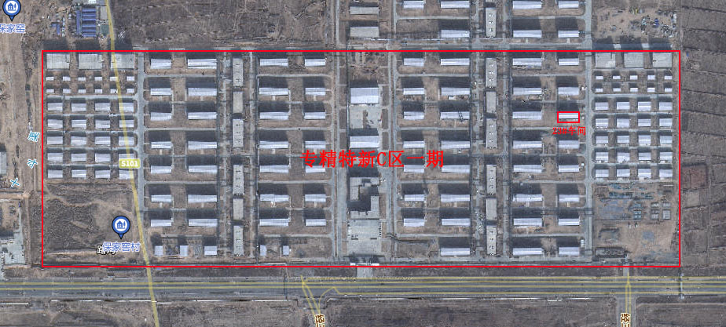
图3.1-1项目位置示意图
2、平面布置
该项目生产经营场所所处经度为：103.5627°，纬度为：36.6256°，平面布置介绍如下。
本项目生产活动依托租赁的专精特新C区一期27#厂房进行，27#厂房四周各有一个出入口。厂房内设备主要布置在西侧及厂房东侧。
根据现场勘查，该项目相关设备及建构筑物已全部建成，相比环评，与环评所述一致。
3、环境保护目标
项目选址位于兰州新区化工园区。项目调查范围内也无自然保护区、风景名胜区等生态环境敏感区。
①大气环境保护目标
根据现场调查，项目调查范围内的大气环境保护目标主要为评价单位内的居民区、学校等，较环评阶段减少保家窑村、保家窑小学、达家湾、达家湾小学、西庄、杨家岘、金家庙、榆川村、保家窑中学等9处。
项目大气环境保护目标具体见表3.1-1和图3.1-2。
②声环境保护目标
根据现场调查，项目厂界周边200m范围内无居民区、学校、医院等声环境保护目标，与环评一致。
③地表水环境保护目标
项目所在的兰州新区化工园区位于秦王川盆地内，秦王川盆地内地表水较为缺乏，境内主要分布有各类季节性排洪沟，如碱沟、碱水沟、水阜河和龚巴川等，另外分布有引大入秦的各类灌溉渠系。区域内无常流性地表水体。项目调查范围内无地表水环境保护目标。
④地下水环境保护目标
根据调查，项目地下水评价调查内无集中式饮用水源地及其准保区分布，也无分散式饮用水水源地及居民取水井，故项目调查范围内无地下水保护目标。
⑤环境风险保护目标
根据现场调查，项目调查范围内的环境风险保护目标主要为居民区、学校等，较环评阶段减少保家窑村、保家窑小学、达家湾、达家湾小学、西庄、杨家岘、金家庙、榆川村、保家窑中学等9处。
项目环境风险保护目标具体见表3.1-1和图3.1-2。

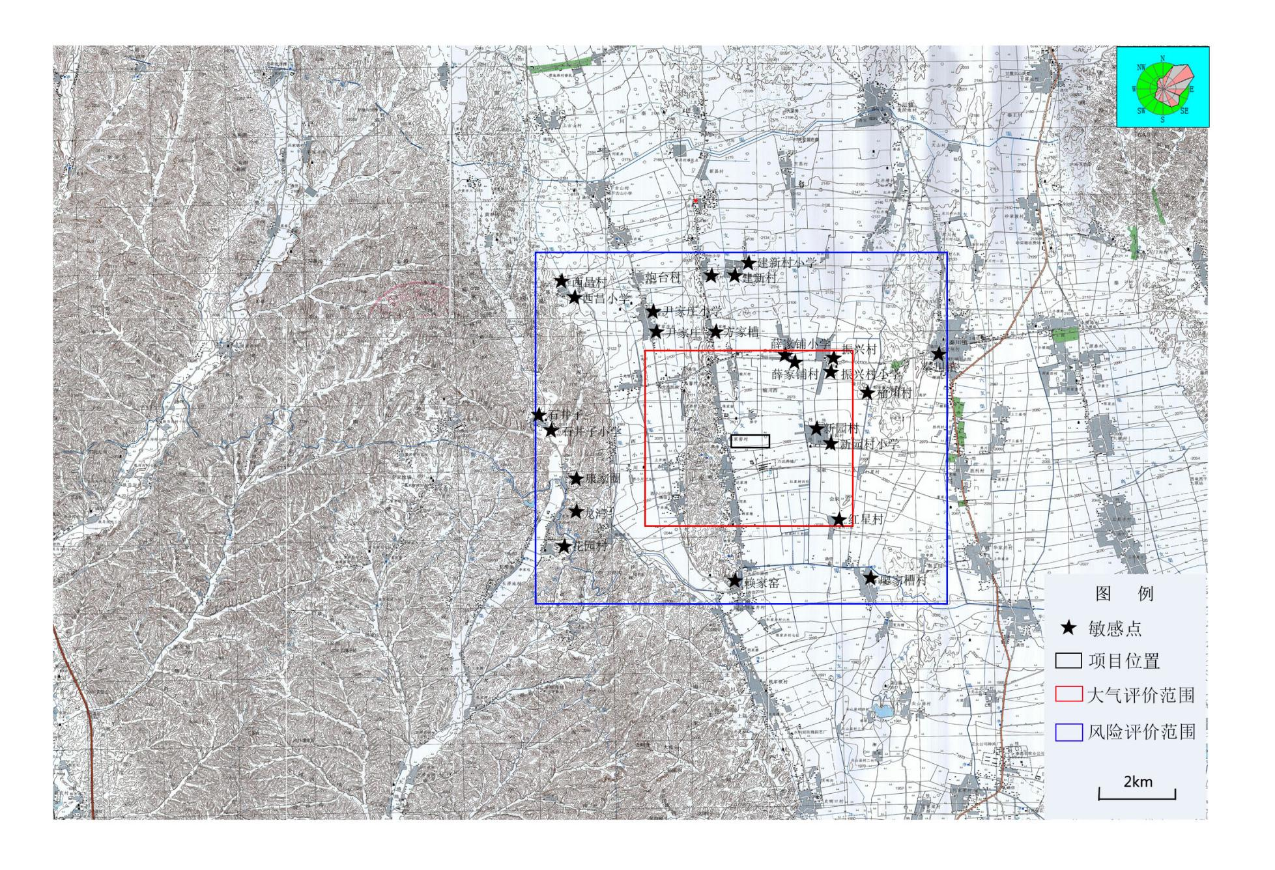
图3.1-2项目敏感点分布图
表3.1-1项目环境敏感目标基本情况
环境要素 | 名称 | 坐标/m |  | 保护  对象 | 保护  规模 | 相对厂址方位 | 相对厂界距离/m | 环境功能区
环境要素 | 名称 | X | Y
环境风险 | 炮台村 | 0 | 4100 | 居民 | 522 | N | 4100 | 环境空气质量功能二类区
环境风险 | 薛家铺村 | 1,172 | 2,437 | 居民 | 779 | NE | 2102 | 环境空气质量功能二类区
环境风险 | 振兴村 | 2,154 | 2,423 | 居民 | 240 | E | 3800 | 环境空气质量功能二类区
环境风险 | 榆川村 | -267 | 1,800 | 居民 | 1141 | E | 600 | 环境空气质量功能二类区
环境风险 | 尹家庄 | -1800 | 2400 | 居民 | 1895 | NW | 3000 | 环境空气质量功能二类区
环境风险 | 方家槽 | -200 | 2300 | 居民 | 350 | NW | 2309 | 环境空气质量功能二类区
环境风险 | 赖家窑 | 0 | -2500 | 居民 | 500 | S | 2500 | 环境空气质量功能二类区
环境风险 | 廖家槽村 | 2000 | -3500 | 居民 | 520 | SE | 4031 | 环境空气质量功能二类区
环境风险 | 建新村 | 0 | 4500 | 居民 | 550 | N | 4500 | 环境空气质量功能二类区
环境风险 | 红星村 | 2,334 | -2,391 | 居民 | 1100 | SE | 2663 | 环境空气质量功能二类区
环境风险 | 龙湾 | -4200 | -2200 | 居民 | 200 | SW | 4741 | 环境空气质量功能二类区
环境风险 | 花园村 | -4200 | -2600 | 居民 | 610 | SW | 4940 | 环境空气质量功能二类区
环境风险 | 康家圈 | -4000 | -600 | 居民 | 500 | SW | 4045 | 环境空气质量功能二类区
环境风险 | 石井子 | -4600 | 100 | 居民 | 384 | NW | 4601 | 环境空气质量功能二类区
环境风险 | 石井子小学 | -4800 | 60 | 师生 | 150 | NW | 4800 | 环境空气质量功能二类区
环境风险 | 西昌村 | -1500 | 2800 | 居民 | 1816 | NW | 3176 | 环境空气质量功能二类区
环境风险 | 西昌小学 | -1900 | 3100 | 师生 | 280 | NW | 3636 | 环境空气质量功能二类区
环境风险 | 新园村 | 1,352 | 168 | 居民 | 832 | E | 600 | 环境空气质量功能二类区
环境风险 | 尹家庄小学 | -1850 | 2450 | 师生 | 120 | NW | 3070 | 环境空气质量功能二类区
环境风险 | 薛家铺小学 | 1,130 | 2,243 | 师生 | 60 | NE | 2220 | 环境空气质量功能二类区
环境风险 | 振兴村小学 | 2,085 | 2,229 | 师生 | 100 | E | 3850 | 环境空气质量功能二类区
环境风险 | 新园村小学 | 1,767 | 71 | 师生 | 80 | E | 800 | 环境空气质量功能二类区
环境风险 | 建新村小学 | 0 | 4600 | 师生 | 100 | N | 4600 | 环境空气质量功能二类区
大气环境 | 新园村 | 1,352 | 168 | 居民 | 832 | E | 600 | 环境空气质量功能二类区
大气环境 | 榆川村 | -267 | 1,800 | 居民 | 1141 | N | 900 | 环境空气质量功能二类区
大气环境 | 振兴村 | 2,154 | 2,423 | 居民 | 240 | NE | 1500 | 环境空气质量功能二类区
大气环境 | 振兴村小学 | 2,085 | 2,229 | 师生 | 100 | NE | 2400 | 环境空气质量功能二类区
大气环境 | 薛家铺村 | 1,172 | 2,437 | 居民 | 779 | NE | 2102 | 环境空气质量功能二类区
大气环境 | 薛家铺小学 | 1,130 | 2,243 | 师生 | 60 | NE | 2220 | 环境空气质量功能二类区
大气环境 | 红星村 | 2,334 | -2,391 | 居民 | 1100 | SE | 2500 | 环境空气质量功能二类区
大气环境 | 新园村小学 | 1,767 | 71 | 师生 | 80 | E | 1000 | 环境空气质量功能二类区

3.2建设内容及建设规模

3.2.1 项目基本情况
1、项目名称：兰州新合康生物医药有限公司年产300吨杂环类化合物项目；
2、建设性质：新建；
3、建设单位：兰州新合康生物医药有限公司；
4、项目投资：2000万元；
5、建设地点：兰州新区专精特新化工产业孵化基地项目C区一期27#车间；
6、建设内容：年产460吨亚氨基二苄甲酰氯生产线（其中100吨外售，360吨自用）、年产200吨10-甲氧基亚氨基芪生产线，配套建环保设施。本次验收内容为年产460吨亚氨基二苄甲酰氯生产线（其中100吨外售，360吨自用）、年产200吨10-甲氧基亚氨基芪生产线，配套建环保设施。
7、项目占地：1200m²；其中车间占地面积900m²，室外公辅设施区占地面积300m²。；
8、工作时数：本项目建成后年操作时间：300天，每天生产时间24个小时，全年共计7200小时；
9、职工人数：厂区劳动定员为30人，其中生产工人26人，管理及服务人员4人。

3.2.2本次验收工程内容
1、建设规模
年产460吨亚氨基二苄甲酰氯（其中100吨外售，360吨自用）、年产200吨10-甲氧基亚氨基芪。
2、建设内容
本项目工程建设包括年产460吨亚氨基二苄甲酰氯生产线（其中100吨外售，360吨自用）、年产200吨10-甲氧基亚氨基芪生产线，配套建环保设施。
本次验收工程内容及建设情况详见表3.2-1。
表3.2-1本项目工程建设情况一览表
工程 | 车间组成 | 环评中明确的建设内容 | 实际建设情况 | 变更情况及说明
主体工程 | 亚氨基二苄甲酰氯生产线 | 建设年产460吨亚氨基二苄甲酰氯生产线（其中100吨外售，360吨自用），以邻硝基甲苯、甲酸乙酯、2,2'-二硝基联苄、多聚磷酸为原料，经缩合、加氢、脱氨、氯甲酰化等工艺过程得到产品。主要生产设备包括反应釜、离心机等。 | 建设年产460吨亚氨基二苄甲酰氯生产线（其中100吨外售，360吨自用），以邻硝基甲苯、甲酸乙酯、2,2'-二硝基联苄、多聚磷酸为原料，经缩合、加氢、脱氨、氯甲酰化等工艺过程得到产品。主要生产设备包括反应釜、离心机等。 | 与环评一致
主体工程 | 10-甲氧基亚氨基芪生产线 | 建设年产200吨10-甲氧基亚氨基芪生产线，以亚氨基二苄甲酰氯、溴为原料，经溴化、置换等工艺过程得到产品。主要生产设备包括反应釜、离心机等。 | 建设年产200吨10-甲氧基亚氨基芪生产线，以亚氨基二苄甲酰氯、溴为原料，经溴化、置换等工艺过程得到产品。主要生产设备包括反应釜、离心机等。 | 与环评一致
公辅工程 | 导热油炉 | 设置一台电加热导热油炉，型号为GYZD-500kw | 设置一台电加热导热油炉，型号为GYZD-500kw | 与环评一致
环保工程 | 废气 | 本车间高浓废气经一级冷凝（-15℃）预处理后（含粉尘废气经布袋除尘器预处理），与低浓度废气经一级水洗+两级碱洗+一级除雾+活性炭吸附处理后由车间25m高的排气筒排放；含氢废气经一级冷凝（-15℃）+泄压水洗处理后由15m高的氢气放空口排放。 | 本车间高浓废气经各自反应釜的一级冷凝（-15℃）预处理后（含粉尘废气经布袋除尘器预处理），与低浓度废气经一级水洗+两级碱洗+一级除雾+活性炭吸附处理后由车间25m高的排气筒排放；含氢废气经一级冷凝（-15℃）+泄压水洗处理后由15m高的氢气放空口排放。 | 集中的一级冷凝（-15℃）变为各自反应釜上的一级冷凝（-15℃）
环保工程 | 废水 | 本车间高盐废水经中和+蒸馏脱前馏分脱盐预处理后与高浓废水经超重力床精馏+铁碳微电解+芬顿氧化后与低浓废水混凝沉淀，经专精特新C区一期东南高浓度废水池排入兰州新区化工园污水厂处理（预处理+生化处理） | 根据《危险废物名录》（2021版），工艺废水、真空水环泵废水属于271-002-02的危废，验收阶段交有资质处置。设备清洗水、尾气洗涤水、地面冲洗水、初期雨水经中和+蒸馏脱前馏分脱盐处理后套用于尾气吸收塔、设备清洗用水，蒸馏前馏分、蒸馏残余物作为危废交有资质单位处置。蒸汽冷凝水作为循环水补水。循环水排水蒸馏后套用于循环水补水。验收阶段无外排废水。 | 根据《危险废物名录》（2021版），工艺废水、真空水环泵废水属于271-002-02的危废，验收阶段交有资质处置。
环保工程 | 噪声 | 采取隔声、减振措施 | 采取隔声、减振措施 | 与环评一致
环保工程 | 固废 | 危险废物密闭桶收集，原则上危废产生后24h内转移至有资质单位处置，24小时内无法转移情况下依托兰州新区专精特新化工科技有限公司产业园C区建设的危废仓库指定区域暂存（最长暂存时间不超过5天），及时交有资质单位处置 | 已按《危险废物贮存污染控制标准》（GB18597-2023）要求设置危险废物贮存点，贮存点应及时清运贮存的危险废物，实时贮存量不超过3吨，特殊情况下无法转移的依托专精特新C区一期危废仓库。 | 按《危险废物贮存污染控制标准》（GB18597-2023）要求将车间危废贮存点规范化
环保工程 | 地下水 | 车间整体进行重点防渗，防渗层的性能不低于6.0m厚渗透系数为1.0×10⁻⁷cm/s的黏土层，重点防渗区面积1200m²（其中车间防渗面积900m²，室外公辅设施区防渗面积300m²） | 室内地坪做法：  1）、铺设静电接地网井接地；  2)、素土夯实，压实系数0.95；  3）、100厚C30混凝土基础；  4）、水泥浆内层建筑胶一遍；  5）、1.5厚聚氨酯防火层；  6）、防渗土工布一布两膜；  7）、φ8@150双向钢筋网；  8）、20厚C30混凝土；  9）、70厚C30细石混凝土，初凝时表面撒布4-6厚防静电不发火金属材料，随打随磨光。  室外水地做法：  1）、素土夯实；  2)、防渗土工布一布两膜；  3)、100厚C30垫层；  4）、水泥浆内层建筑胶一遍  5）、钢筋混凝土地体； | 满足重点防渗要求
环保工程 | 环境风险防范措施 | （1）车间设置防渗地沟及5m³事故废水收集池，并通过切换阀与兰州新区专精特新化工科技有限公司产业园项目C区一期事故废水收集系统连接（2）车间设置有毒气体及可燃气体报警装置（3）按国家、省及地方环保部门要求编制突发环境应急预案 | （1）车间设置防渗地沟及5m³事故废水收集池，通过事故泵与兰州新区专精特新化工科技有限公司产业园项目C区一期事故废水收集系统连接（2）车间设置可燃有毒气体检测仪器（3）已按要求编制了突发环境应急预案 | /

3.2.2建设规模、产品方案及产品质量

3.2.2.1建设规模
根据现场核查，兰州新合康生物医药有限公司实际建成年产460吨亚氨基二苄甲酰氯（其中100吨外售，360吨自用）、年产200吨10-甲氧基亚氨基芪，与环评阶段一致，未发生变动。

3.2.2.2产品方案及产品质量
1、产品规模及生产制度
本项目建成后，可实现460吨亚氨基二苄甲酰氯（其中100吨外售，360吨自用）、200吨10-甲氧基亚氨基芪，与环评相比，实际产能无变化。具体产品方案见下表3.2-2
表3.2-2本项目产品方案一览表
产品 | 设计规模 | 单批次生产量 | 全年生产批次 | 全年生产总时长 | 全年生产总天天数 | 生产线条数 | 备注
产品 | t/a | kg/批次 | 批次/年 | h | 日 | 条 | 备注
主产品
10-甲氧基亚氨基芪 | 200 | 285.7 | 700 | 7200 | 300 | 1 | /
亚氨基二苄甲酰氯 | 460 | 540 | 852 | 7200 | 300 | 1 | 其中360t自用，100t外售
副产品
盐酸 | 234.21 | 274.9 | 852 | 7200 | 300 | 1 | 亚氨基二苄甲酰氯生产工序
氢溴酸 | 398.4 | 664 | 600 | 7200 | 300 | 1 | 双溴化物生产工序
2、产品规格及质量标准
（1）主产品
1）亚氨基二苄甲酰氯执行企业标准。产品规格和质量指标详见表3.2-3所示。
表3.2-3亚氨基二苄甲酰氯规格和质量指标表
项目 | 指标
外观 | 灰白色至微红色粉末
纯度（%） ≥ | 98.0
干品初熔点（℃） ≥ | 161.0
铁离子的质量分数（mg/kg）≤ | 10.0
2）10-甲氧基亚氨基芪执行企业标准。产品规格和质量指标详见表3.2-4所示。
表3.2-4 10-甲氧基亚氨基芪规格和质量指标表
项目 | 指标
外观 | 灰白色粉末
纯度（HPLC）（%） ≥ | 99.0
水分（%） ≤ | 1.0
熔点（℃） ≥ | 218~222
（2）副产品：
1）副产盐酸产品质量执行行业标准《副产盐酸（HG/T 3783-2021）》中的Ⅱ类标准，具体指标见表3.2-5。
表3.2-5盐酸产品标准
项目 | 规格（Ⅱ类）
外观 | 无色或浅黄色透明液体
总酸度（HCl） ≥ | 20
重金属（以Pb计） ≤ | 0.005
浊度 ≤ | 10
其他杂质 | 按用户要求
2）副产氢溴酸产品质量执行国家标准《化学试剂 氢溴酸（GB/T 621-2015）》，具体指标见表3.2-6。
表3.2-6氢溴酸产品标准
项目 | 规格（化学纯）
含量（HBr）,ω/% ≥ | 40
氯化物（Cl） ,ω/% ≤ | 0.05
灼烧残渣（以硫酸盐计）,ω/% ≤ | 0.01
碘化物（I）,ω/% ≤ | 0.01
硫酸盐及亚硫酸盐（以SO₄计）,ω/%≤ | 0.005
磷酸盐（PO₄）,ω/% ≤ | 0.001
砷（As）,ω/% ≤ | 0.0001
铁（Fe）,ω/% ≤ | 0.0002
重金属（以Pb计）,ω/% ≤ | 0.0005

3.2.3项目投资
环评阶段本项目投资总额为2000万元，总环保投资为192万元，环保投资占工程总投资的9.6%。
本次验收项目总投资2000万元，其中环保投资182万元，占总投资的9.1%。

3.2.4劳动定员及工作制度
环评阶段劳动定员为30人，其中生产工人26人，管理及服务人员4人，每年工作300天。

3.2.5主要生产设备
项目主要生产设备详见表3.2-6，根据调查，项目生产主要设备与环评阶段一致，未发生变动。
表3.2-6本项目主要生产设备一览表
序号 | 设备名称 | 型号规格 | 材质 | 数量（台） |  | 用途
 |  |  |  | 环评阶段 | 验收阶段 | 用途
亚氨基二苄甲酰氯生产线主要生产设备一览表
 | 缩合釜 | 3000L | 碳钢 | 4 | 4
 | 邻硝基甲苯罐 | 2000L | 304 | 1 | 1
 | 滴加罐 | 500L | 304 | 4 | 4
 | 热水罐 | 5000L | 碳钢 | 1 | 1
 | 缩合液储罐 | 5000L | 碳钢 | 1 | 1
 | 板框压滤机 | 100m² | PP | 1 | 1
 | 洗涤釜 | 5000L | 搪玻璃 | 1 | 1
 | 硫酸高位槽 | 200L | 搪玻璃 | 1 | 1
 | 回收煤油储罐 | 5000L | 304 | 1 | 1
 | 加氢反应釜 | 3000L | 304 | 1 | 1
 | 过滤器 | 10m² | 304 | 1 | 1
 | CM2浓缩釜 | 3000L | 碳钢 | 1 | 1
 | CM2精馏釜 | 1000L | 碳钢 | 1 | 1
 | 回收甲醇罐 | 3000L | 碳钢 | 1 | 1
 | CM2精馏接收罐 | 1000L | 碳钢 | 1 | 1
 | 煤油前沸罐 | 100L | 内衬陶瓷 | 1 | 1
 | CM2精馏液高位槽 | 400L | 碳钢 | 1 | 1
 | CM3环合釜 | 500L | 铜 | 2 | 2
 | 磷酸高位槽 | 300L | 不锈钢 | 1 | 1
 | 分层罐 | 500L | 铜、锥形 | 1 | 1
 | CM3精馏釜 | 1000L | 304 | 1 | 1
 | CM3精馏接受罐 | 500L | 304 | 1 | 1
 | CM3溶解釜 | 3000L | 搪玻璃 | 1 | 1
 | 水洗釜 | 3000L | 搪玻璃 | 2 | 2
 | 磷酸高位槽 | 500L | PP | 1 | 1
 | 母液储罐 | 1000L | 304 | 1 | 1
 | CM3结晶釜 | 3000L | 搪玻璃 | 1 | 1
 | 精密过滤器 | 7m² | 304 | 1 | 1
 | 离心机或多功能压滤机 |  | 304 | 1 | 1
 | 酰氯化釜 | KR3000 | 搪玻璃 | 1 | 1
 | 蒸馏结晶釜 | KR3000 | 搪玻璃 | 1 | 1
 | 三光气配置釜 | KR2000 | 搪玻璃 | 1 | 1
 | 甲苯回收釜 | KR3000 | 搪玻璃 | 1 | 1
 | 板框压滤机/离心机 | 50m² | PP | 1 | 1
 | 甲苯接收罐 | 2000L | 搪玻璃 | 2 | 2
10-甲氧基亚氨基芪生产线主要生产设备一览表
 | OC1一次溴化釜 | KR1000 | 搪玻璃 | 1 | 1
 | OC1二次溴化釜 | KR3000 | 搪玻璃 | 1 | 1
 | 氯苯回收釜 | KR3000 | 搪玻璃 | 1 | 1
 | 离心机或压滤机 | KR3000 | 304 | 1 | 1
 | 溴素高位槽 | 80L | 玻璃 | 1 | 1
 | 溴素高位槽 | 150L | 衬四氟 | 1 | 1
 | 氯苯罐 | 2000L | 不锈钢 | 1 | 1
 | 水解釜 | KR4000 | 碳钢 | 1 | 1
 | 水解釜 | KR4000 | 碳钢 | 1 | 1
 | 脱色釜 | KR4000 | 碳钢 | 1 | 1
 | 水洗釜 | KR4000 | 碳钢 | 1 | 1
 | OC2粗品结晶釜 | KR3000 | 搪玻璃 | 1 | 1
 | 精制脱色釜 | KR3000 | 搪玻璃 | 1 | 1
 | OC2精品结晶釜 | KR3000 | 搪玻璃 | 1 | 1
 | 回收釜 | KR3000 | 搪玻璃 | 1 | 1
 | 板框压滤机 | 10 m2 | PP | 1 | 1
 | OC2粗品离心机 | PSB1200N | 304 | 1 | 1
 | OC2精品离心机 | PSB1200N | 304 | 1 | 1
 | 甲苯接受罐 | 2000L |  | 2 | 2
 | 母液罐 | 1000L |  | 1 | 1

3.3主要原辅材料及燃料
根据调查，本项目主要原辅材料见表3.3-1。
由表3.3-1可知，本次验收工程主要原辅材料及燃料用量、成分等与环评阶段一致，未发生变化。
表3.3-1主要原材料、辅助材料年消耗量表
序号 | 物料名称 | 规格 | 批次耗量（kg/b） |  |  | 年用量（t/a） |  | 来源 | 运输方式 | 备注
序号 | 物料名称 | 规格 | 环评阶段 | 验收阶段 |  | 环评阶段 | 验收阶段 | 来源 | 运输方式 | 备注
亚氨基二苄甲酰氯（2,2'-二硝基联苄生产工段）
1 | 甲酸乙酯 | 99% | 135 |  | 135 | 203.85 | 203.85 | 国产 | 汽运
2 | 邻硝基甲苯 | 99% | 340 |  | 340 | 513.40 | 513.40 | 国产 | 汽运
3 | 煤油 | 工业级 | 110 |  | 110 | 166.10 | 166.10 | 国产 | 汽运
4 | 甲醇 | 99% | 45 |  | 45 | 67.95 | 67.95 | 国产 | 汽运
5 | 甲醇钠 | 99% | 175 |  | 175 | 264.25 | 264.25 | 国产 | 汽运
6 | 水 | / | 1050 |  | 1050 | 1585.50 | 1585.50 | 园区 | 管道
7 | 硫酸 | 98% | 72 |  | 72 | 108.72 | 108.72 | 国产 | 汽运
亚氨基二苄甲酰氯（2,2'-二氨基联苄生产工段）
1 | 2,2'-二硝基联苄 | 99% | 600 |  | 600 | 732.18 | 732.18 | 国产 | 汽运
2 | 甲醇 | 99% | 15 |  | 15 | 18.30 | 18.30 | 国产 | 汽运
3 | 氢气 | 99% | 20 |  | 20 | 24.40 | 24.40 | 国产 | 汽运
4 | 催化剂 | / | 2.8 |  | 2.8 | 3.42 | 3.42 | 国产 | 汽运
亚氨基二苄甲酰氯（亚氨基联苄生产工段）
1 | 2,2'-二氨基联苄 | 99% | 300 |  | 300 | 360.00 | 360.00 | 国产 | 汽运
2 | 多聚磷酸 | 105% | 280 |  | 280 | 336.00 | 336.00 | 国产 | 汽运
3 | 磷酸 | 98% | 50 |  | 50 | 60.00 | 60.00 | 国产 | 汽运
4 | 甲苯 | 99% | 30 |  | 30 | 36.00 | 36.00 | 国产 | 汽运
5 | 水 | / | 2400 |  | 2400 | 2880.00 | 2880.00 | 园区 | 管道
亚氨基二苄甲酰氯（亚氨基二苄甲酰氯生产工段）
1 | 亚氨基二苄 | 99% | 450 |  | 450 | 300.15 | 300.15 | 国产 | 汽运
2 | 三光气 | 99% | 300 |  | 300 | 200.10 | 200.10 | 国产 | 汽运
3 | 甲苯 | 99% | 90 |  | 90 | 60.03 | 60.03 | 国产 | 汽运
4 | 水 | / | 192.43 |  | 192.43 | 128.35 | 128.35 | 园区 | 管道
10-甲氧基亚氨基芪（双溴化物生产工段）
1 | 亚氨基二苄甲酰氯 | 99% | 600 |  | 600 | 360.00 | 360.00 | 国产 | 汽运
2 | 溴 | 99% | 654 |  | 654 | 392.40 | 392.40 | 国产 | 汽运
3 | 氯苯 | 99% | 69 |  | 69 | 41.40 | 41.40 | 国产 | 汽运
4 | 甲醇 | 99% | 20 |  | 20 | 12.00 | 12.00 | 国产 | 汽运
5 | 水 | / | 332 |  | 332 | 199.20 | 199.20 | 园区 | 管道
10-甲氧基亚氨基芪（亚氨基二苄甲酰氯生产工段）
1 | 双溴化物 | 99% | 600 |  | 600 | 520.80 | 520.80 | 国产 | 汽运
2 | 氢氧化钾 | 99% | 900 |  | 900 | 781.20 | 781.20 | 国产 | 汽运
3 | 甲醇 | 99% | 900 |  | 900 | 781.20 | 781.20 | 国产 | 汽运
4 | 甲苯 | 99% | 140 |  | 140 | 121.52 | 121.52 | 国产 | 汽运
5 | 水 | / | 6000 |  | 6000 | 5208.00 | 5208.00 | 园区 | 管道
6 | 活性炭 | / | 21 |  | 21 | 18.23 | 18.23 | 国产 | 汽运

3.4水源及水平衡
项目年用水量10879.05m³/a，包括工艺用水、地面清洗、设备清洗水、尾气洗涤用水、真空水环泵等环保及辅助设施用水。

3.5生产工艺

3.5.1 10-甲氧基亚氨基芪

3.5.1.1反应原理
略

3.5.1.2工艺流程及产污节点
略
10-甲氧基亚氨基芪工艺流程及产污环节见图3.5-1。
略
图3.1-2（a） 2,2'-二硝基联苄产物节点图
略
图3.1-2（b） 2,2'-二氨基联苄产物节点图
略
图3.1-2（c） 亚氨基二卞产物节点图
略
图3.1-2（d） 亚氨基二卞甲酰氯产物节点图
略
图3.1-2（e） 双溴化物产物节点图
略
图3.1-1（f） 10-甲氧基亚氨基芪产物节点图

3.6项目变动情况

3.6.1项目变动内容
本次验收与本车间环境管理专篇、审查意见对比，本车间实际建设中有4项变化：
一、废水处理措施变化
1、变动内容
（1）废水处理措施及排放输送方式变化情况分析
原环评中车间工艺废水、尾气洗涤水、设备冲洗水、真空水环泵废水经中和蒸馏脱前馏分脱盐+超重力床去除有机物后经专精特新C区一期东南高浓度废水池排入兰州新区化工园区纳污管网；初期雨水经沉淀后作为尾气洗涤塔补水。
实际处理措施：根据《危险废物名录》（2021版），工艺废水、真空水环泵废水属于271-002-02的危废，验收阶段交有资质处置。设备清洗水、尾气洗涤水、地面冲洗水经中和+蒸馏脱前馏分脱盐处理后套用于尾气吸收塔、设备清洗用水，蒸馏前馏分、蒸馏残余物作为危废交有资质单位处置。蒸汽冷凝水作为循环水补水。循环水排水蒸馏后套用于循环水补水。
2、是否构成重大变动的说明
①废水污染物排放量的变化
工艺废水、真空水环泵废液属于271-002-02的危废，交有资质处置，排放的废水量减少；现阶段废水污染物COD的排放标准执行园区污水处理厂的低浓度废水纳管标准6500mg/L，且COD排放浓度能达到园区污水处理厂的低浓度废水纳管标准，与环评相比，废水排放量减小，废水排放浓度限值不变，因此废水污染物的排放量减少，故从水污染物排放量的角度分析不构成重大变动。
②固废产生量的变化
实际建设中，对项目废水收集后按危险废物送有资质单位处理，产生量9738.06t/a，危险废物代码为HW02 271-002-02。项目变动后，变动后，项目危险废物总体产生量增加9738.06t/a。增加危废能够合理处置，不属于重大变动。
综上所述，废水处理措施的变化不构成重大变动。
二、废气处理措施变化
1、变动内容
集中的一级冷凝（-15℃）变为各自反应釜上的一级冷凝（-15℃）。
2、是否构成重大变动的说明
集中的一级冷凝（-15℃）变为各自反应釜上的一级冷凝（-15℃）增加了冷凝效率，环保措施没有弱化，不属于重大变动。
三、氢气放空口变化
1、变动内容
原环评中缩合反应和加氢反应中的含氢废气混合后经一级冷凝（-15℃）+泄压水洗处理后由15m高的氢气放空口排放；验收阶段缩合反应和加氢反应中的含氢废气分别经一级冷凝（-15℃）+泄压水洗处理后分别由15m高的氢气放空口排放。
2、是否构成重大变动的说明
增加一个氢气放空口，主要排放口未增加不属于重大变动。
四、危废储存相关变化
1、变动内容
由原环评的“危险废物密闭桶收集，原则上危废产生后24h内转移至有资质单位处置，24小时内无法转移情况下依托兰州新区专精特新化工科技有限公司产业园C区建设的危废仓库指定区域暂存（最长暂存时间不超过5天），及时交有资质单位处置”变为“车间危险废物贮存点暂存，实时贮存量不超过3吨，及时交有资质单位处置，特殊情况下无法及时转移的依托专精特新C区危废仓库”。
2、是否构成重大变动的说明
按照《危险废物贮存污染控制标准》（GB18597-2023）要求规范了危废的贮存，不属于重大变动。

3.6.2重大变动判断
本项目所属行业暂无行业建设项目重大变动清单，根据《关于印发制浆造纸等十四个行业建设项目目重大变动清单（试行）》（环办环评〔2018〕6号）附件2制药建设项目重大变动清单（试行）规定的项目重大变更清单，与项目实际建设对照情况见表3.6-1。根据表3.6-1可知，本项目涉及的变动内容不构成重大变动。
表3.6-1是否构成重大变动对比表
类别 | 构成重大变动的情形 | 本项目情况 | 是否构成重大变动
规模 | 中成药、中药饮片加工生产能力增加50%及以上；化学合成类、提取类药品、生物工程类药品生产能力增加30%及以上；生物发酵制药工艺发酵罐规格增大或数量增加，导致污染物排放量增加。 | 生产规模未发生变动 | 否
地点 | 重新选址 | 地点、平面布置未变动 | 否
地点 | 在原厂址附近调整（包括总平面布置变化）导致环节防护距离范围变化且新增敏感点的 | 地点、平面布置未变动 | 否
生产工艺 | 生物发酵制药的发酵、提取、精制工艺变化，或化学合成类制药的化学反应（缩合、裂解、成盐等）、精制、分离、干燥工艺变化，或提取类制药的提取、分离、纯化工艺变化，或中药类制药的净制、炮炙、提取、精制工艺变化，或生物工程类制药的工程菌扩大化、分离、纯化工艺变化，或混装制剂制药粉碎、过滤、配制工艺变化，导致新增污染物或污染物排放量增加 | 生产工艺未变动 | 否
生产工艺 | 新增主要产品品种，或主要原辅材料变化导致新增污染物或污染物排放量增加 | 生产工艺未变动 | 否
环境保护措施 | 废水、废气处理工艺变化，导致新增污染物或污染物排放量增加（废气无组织排放改为有组织排放除外） | 废气：集中的一级冷凝（-15℃）变为各自反应釜上的一级冷凝（-15℃）  废水：根据《危险废物名录》（2021版），工艺废水、真空水环泵废水属于271-002-02的危废，验收阶段交有资质处置。设备清洗水、尾气洗涤水、地面冲洗水经中和+蒸馏脱前馏分脱盐处理后套用于尾气吸收塔、设备清洗用水，蒸馏前馏分、蒸馏残余物作为危废交有资质单位处置。蒸汽冷凝水作为循环水补水。循环水排水蒸馏后套用于循环水补水。 | 否
环境保护措施 | 排气筒高度降低10%及以上 | 排气筒高度未发生变化 | 否
环境保护措施 | 新增废水排放口；废水排放去向由间接排放改为直接排放； 直接排放口位置变化导致不利环境影响加重 | 未发生变化 | 否
环境保护措施 | 风险防范措施变化导致环境风险增大 | 未发生变化 | 否
环境保护措施 | 危险废物处置方式由外委改为自行处置或处置方式变化导致不利环境影响加重 | 未发生变化 | 否

4环境保护设施

4.1污染物治理/处置设施

4.1.1废气
4.1.2.1有组织废气
本车间高浓废气经各自反应釜的一级冷凝（-15℃）预处理后（含粉尘废气经布袋除尘器预处理），与低浓度废气经一级水洗+两级碱洗+一级除雾+活性炭吸附处理后由车间25m高的排气筒排放；含氢废气经一级冷凝（-15℃）+泄压水洗处理后由15m高的氢气放空口排放。
车间产生的高浓度有机废气收集后由一套冷冻盐水冷凝器冷凝（冷凝温度为-15℃）。
水洗塔每天人工监测pH，pH维持在6~9之间，2周更换一次，补加量为1.2t，更换量约为1.0t；酸洗塔每天人工监测pH，pH维持在2~3之间，1周更换一次，补加量为1.2t，更换量约为1.0t。
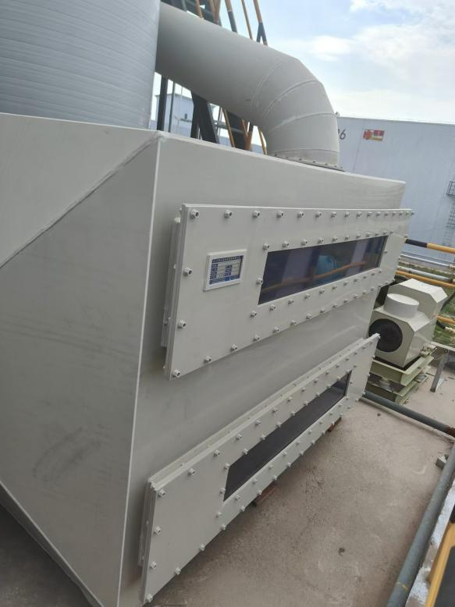 | 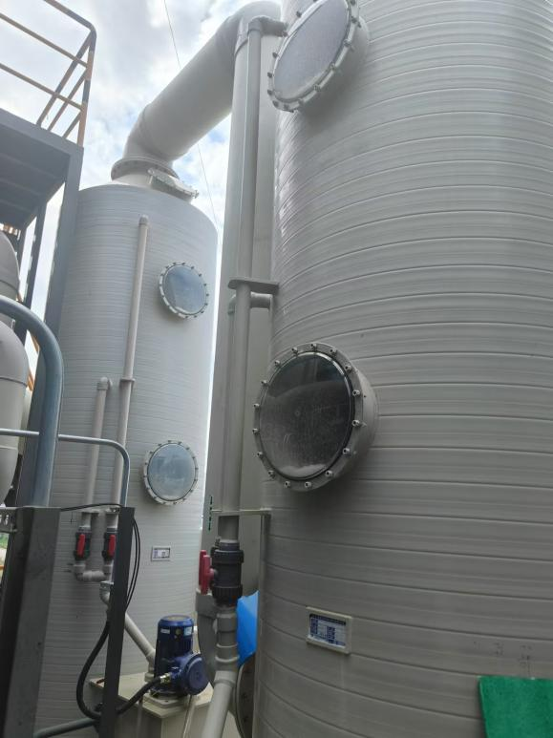
活性炭吸附箱 | 两级碱洗
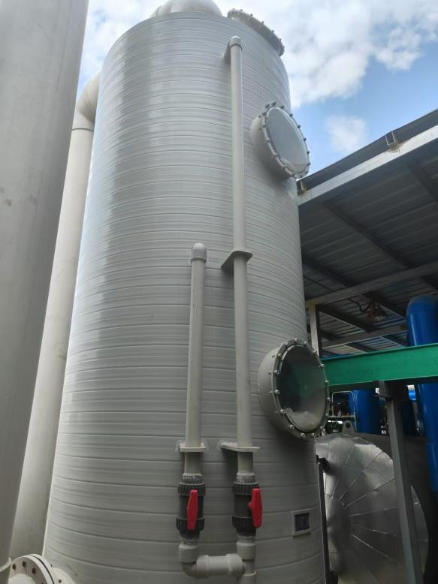 | 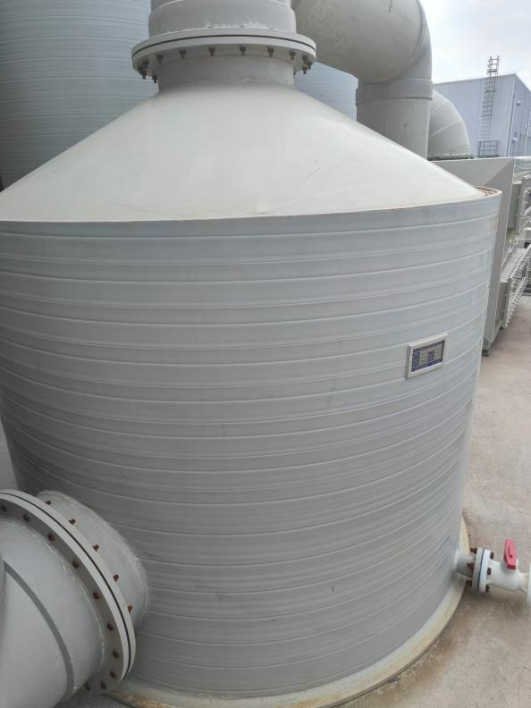
一级水洗 | 除雾器
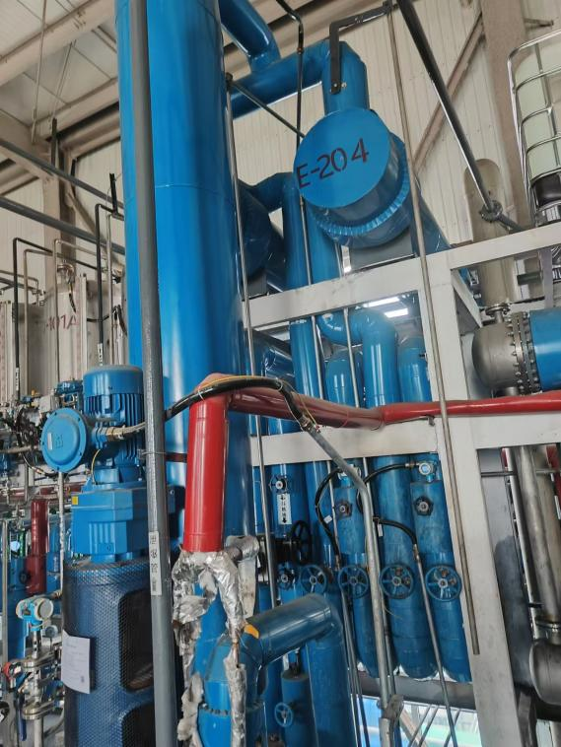 | 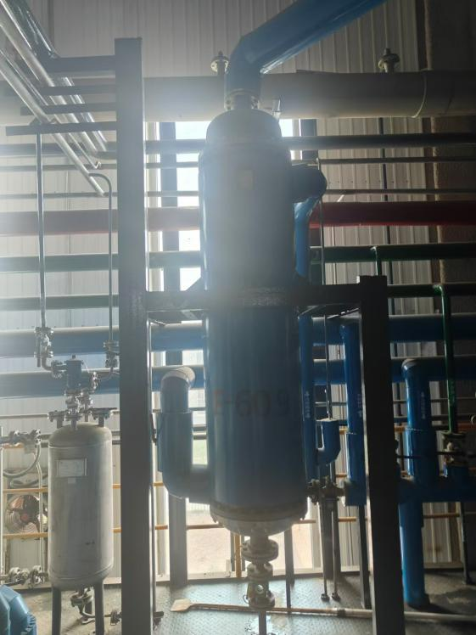
冷凝器 | 冷凝器
4.1.2.2无组织废气
根据《制药工业大气污染物排放标准》（GB37823-2019）挥发性有机物无组织排放控制相关要求，本车间从VOCs物料储存过程、输送和转移过程、工艺过程、设备与管线组件VOCs泄漏、敞开液面等环节对挥发性有机物进行了全过程控制，本车间采取的挥发性有机物无组织排放控制措施及与《制药工业大气污染物排放标准》（GB37823-2019）要求符合性见表4.1-1。
表4.1-1本车间挥发性有机物无组织排放控制措施与《制药工业大气污染物排放标准》（GB37823-2019）对比分析表
控制环节 | 《制药工业大气污染物排放标准》（GB37823-2019）无组织排放控制相关要求 | 本车间无组织控制措施 | 符合性
VOCs物料储存 | VOCs物料应存储于密闭的容器、包装袋、储罐、料仓中 | 本车间液态VOCs物料全部储于密闭桶内，固体含VOCs物质贮存于密闭包装袋中，含有VOCs危险废物全部装于专用密闭桶中存放于危废贮存点。 | 符合
VOCs物料储存 | 盛装VOCs物料的容器或包装袋应放置于室内，或存放于设有雨棚、遮阳和防渗设施的专用场地。盛装VOCs物料的容器或包装在非取用状态时应加盖、封口，保持密闭。 | 本车间盛装VOCs物料的容器或包装袋存储于兰州新区专精特新化工产业孵化基地车间C区一期配套建设的甲类仓库中；含有VOCs危险废物全部装于专用密闭桶中存放于危废贮存点。盛装VOCs物料的容器、包装在非取用状态时全部加盖、封口。 | 符合
VOCs物料储存 | VOCs物料储罐应密封良好，其中挥发性有机液体储罐应符合GB 37823—2019 5.2.4条挥发性有机液体储罐特别规定，即：  1、储存真实蒸气压≥76.6 kPa的挥发性有机液体储罐，应采用低压罐、压力罐或其他等效措施。  2、储存真实蒸气压≥27.6 kPa但<76.6 kPa且储罐容积≥75 m3的挥发性有机液体储罐，以及储存真实蒸气压≥5.2 kPa但<27.6 kPa且储罐容积≥150 m3的挥发性有机液体储罐，应符合下列规定之一：  a)采用浮顶罐。对于内浮顶罐，浮顶与罐壁之间应采用浸液式密封、机械式鞋形密封等高效密封方式:对于外浮顶罐，浮顶与罐壁之间应采用双重密封，且一次密封应采用浸液式密封、机械式鞋形密封等高效密封方式。  b)采用固定顶罐，排放的废气应收集处理并满足相关行业排放标准的要求(无行业排放标准的应满足GB 16297的要求)，或者处理效率不低于90%。  c)采用气相平衡系统；d)采取其他等效措施。 | 本车间不涉及VOCs物料储罐。 | 符合
VOCs物料储存 | VOCs物料储存、料仓应满足GB37822第3.6条对密闭空间的要求（利用完整的围护结构将污染物质、作业场所等与周围空间阻隔所形成的封闭区域或封闭式建筑物。该封闭区域或封闭式建筑物除人员、车辆、设备、物料进出时，以及依法设立的排气筒、通风口外，门窗及其他开口(孔)部位应随时保持关闭状态） | 本车间盛装VOCs物料的容器或包装袋存储于兰州新区专精特新化工产业园车间C区配套建设的甲类仓库，均为封闭式建筑物，正常情况下只有通风口及物料进出时的门处于开放状态吗，其他情况均为关闭状态。 | 符合
VOCs物料转移和输送 | 液态VOCs物料应采用密闭管道输送，采用非管道输送方式转移液态VOCs物料时，应采用密闭容器、罐车。粉状、粒状VOCs物料应采用气力输送设备或者采用密闭的包装袋、容器或罐车。 | 本车间液态VOCs物料全部采用密闭管道输送。粉状、粒状VOCs物料采用密闭的包装袋运输。 | 符合
VOCs物料转移和输送 | 粉状、粒状VOCs物料应采用气力输送设备、管状带式输送机、螺旋输送机等密闭输送方式，或者采用密闭的包装袋、容器或罐车进行物料转移。 | 粉状、粒状VOCs物料采用密闭的包装袋、容器进行物料转移。 | 符合
VOCs物料转移和输送 | 对挥发性有机液体进行装载时，应符合6.2条规定的特别控制要求，即：  装载方式： 挥发性有机液体应采用底部装载方式:若采用项部浸没式装载，出料管口距离槽(罐)底部高度应小于200 mm；  装载特别控制要求：装载物料真实蒸气压≥27.6kPa且单-一装载设施的年装载量≥500 m',以及装载物料真实蒸气压≥5.2kPa但<27.6 kPa且单一装载设施的年装载量≥2500 m的，装载过程应符合下列规定之一：a)排放的废气应收集处理并满足相关行业排放标准的要求(无行业排放标准的应满足GB 16297的要求)，或者处理效率不低于90%；b)排放的废气连接至气相平衡系统 | 本车间不涉及挥发性有机液体的装载操作 | 符合
工艺过程VOCs | 物料投加和卸放  a)液态VOCs物料应采用密闭管道输送方式或采用高位槽(罐)、桶泵等给料方式密闭投加。无法 密闭投加的，应在密闭空间内操作，或进行局部气体收集，废气应排至VOCs废气收集处理系统。  b)粉状、粒状VOCs物料应采用气力输送方式或采用密闭固体投料器等给料方式密闭投加。无法密闭投加的，应在密闭空间内操作，或进行局部气体收集，废气应排至除尘设施、VOCs 废气收集处理系统。  c) VOCs物料卸(出、放)料过程应密闭，卸料废气应排至VOCs废气收集处理系统;无法密闭的，应采取局部气体收集措施，废气应排至VOCs废气收集处理系统。 | a)本车间液态VOCs物料应采用高位槽、桶泵等给料方式投加。高位槽呼吸口废气接入车间废气处理系统；原料桶开口处及反应釜投料口进行局部气体收集，废气排至车间VOCs废气收集处理系统  b)本车间加料口进行局部气体收集，废气排至车间VOCs废气收集处理系统。  c) 本车间含VOCs物料卸(出、放)料口采取了局部的气体收集措施，废气经局部集气罩收集后排至VOCs废气收集处理系统。 | 符合
工艺过程VOCs | 化学反应  a)反应设备进料置换废气、挥发排气、反应尾气等应排至VOCs废气收集处理系统。  b)在反应期间，反应设备的进料口、出料口、检修口、搅拌口、观察孔等开口(孔)在不操作时应保持密闭。 | a)本车间各反应设备进料置换废气、挥发排气、反应尾气等均通过密闭设备的放空口排至了VOCs废气收集处理系统。  b)在反应期间，反应设备的进料口、出料口、检修口、搅拌口、观察孔等开口(孔)在不操作时全部保持密闭。 | 符合
工艺过程VOCs | 分离精制：a)离心、过滤单元操作应采用密闭式离心机、压滤机等设备，离心、过滤废气应排至VOCs废气收集处理系统。未采用密闭设备的，应在密闭空间内操作，或进行局部气体收集，废气应排至VOCs废气收集处理系统。  b)干燥单元操作应采用密闭干燥设备，干燥废气应排至VOCs废气收集处理系统。未采用密闭设备的，应在密闭空间内操作，或进行局部气体收集，废气应排至VOCs废气收集处理系统。  c)吸收、洗涤、蒸馏/精馏、萃取、结晶等单元操作排放的废气，冷凝单元操作排放的不凝尾气，吸附单元操作的脱附尾气等应排至VOCs废气收集处理系统。  d)分离精制后的VOCs母液应密闭收集，母液储槽( 罐)产生的废气应排至VOCs废气收集处理系统。 | 分离精制  a)本车间各生产离心机、压滤机等设备均为密闭设备，各密闭设备废气通过呼吸口排至VOCs废气收集处理系统。过滤机因排渣原因，无法采用密闭设备，对排渣口进行了局部气体收集，废气排至VOCs废气收集处理系统。  b)本车间为密闭干燥设备，干燥废气经冷凝后排至VOCs废气收集处理系统。  c)本车间吸收、洗涤、蒸馏、结晶等各操作环节VOCs废气全部排至VOCs废气收集处理系统。  d)本车间分离精制后的VOCs母液均有密闭罐收集，密闭罐呼吸产生的废气均排至VOCs废气收集处理系统。 | 符合
工艺过程VOCs | 真空系统应采用干式真空泵，真空排气应排至VOCs废气收集处理系统。若使用液环(水环)真空泵、水(水蒸气)喷射真空泵等，工作介质的循环槽(罐)应密闭，真空排气、循环槽(罐)排气应排至VOCs废气收集处理系统。 | 真空系统：本车间真空泵为水环真空泵，循环槽均为密闭设备，真空泵及循环槽排气全部排至VOCs废气收集处理系统。 | 符合
工艺过程VOCs | 配料加工和含VOCs产品的包装：  VOCs物料混合、搅拌、研磨、造粒、切片、压块等配料加工过程，以及含VOCs产品的包装(灌装、分装)过程应采用密闭设备或在密闭空间内操作，废气应排至VoCs废气收集处理系统;无法密闭的，应采取局部气体收集措施，废气应排至VOCs废气收集处理系统。 | 本车间VOCs物料混合、搅拌等加工过程均在密闭设备进行，含VOCs产品的包装过程均在密闭空间内操作，涉及VOCs的密闭设备、密闭空间废气均排至VOCs废气收集处理系统。 | 符合
工艺过程VOCs | 企业应建立台账，记录含VOCs原辅材料和含VOCs产品的名称、使用量、回收量、废弃量、去向以及VOCs含量等信息。台账保存期限不少于3年。  7.3.2通风生产设备、 操作工位、车间厂房等应在符合安全生产、职业卫生相关规定的前提下，根据行业作业规程与标准、工业建筑及洁净厂房通风设计规范等的要求，采用合理的通风量。  7.3.3载有VOCs物料的设备及其管道在开停工(车)、检维修和清洗时，应在退料阶段将残存物料退净，并用密闭容器盛装，退料过程废气应排至VOCs废气收集处理系统;清洗及吹扫过程排气应排至VOCs废气收集处理系统。 | 记录含VOCs原辅材料和含VOCs产品的名称、使用量、回收量、废弃量、去向以及VOCs含量等信息。台账保存期限不少于3年。  本车间已按要求委托专业单位进行了安全评价、安全设计以及职业卫生评价、通风设计。  本车间载有VOCs物料的设备及其管道在开停工(车)、检维修和清洗时，在退料阶段将残存物料退净，并用密闭容器盛装，退料过程废气均排至VOCs废气收集处理系统;清洗及吹扫过程排气均排至VOCs废气收集处理系统。 | 符合

4.1.2废水
根据《危险废物名录》（2021版），工艺废水、真空水环泵废水属于271-002-02的危废，验收阶段交有资质处置。设备清洗水、尾气洗涤水、地面冲洗水、初期雨水经中和+蒸馏脱前馏分脱盐处理后套用于尾气吸收塔、设备清洗用水，蒸馏前馏分、蒸馏残余物作为危废交有资质单位处置。蒸汽冷凝水作为循环水补水。循环水排水蒸馏后套用于循环水补水。
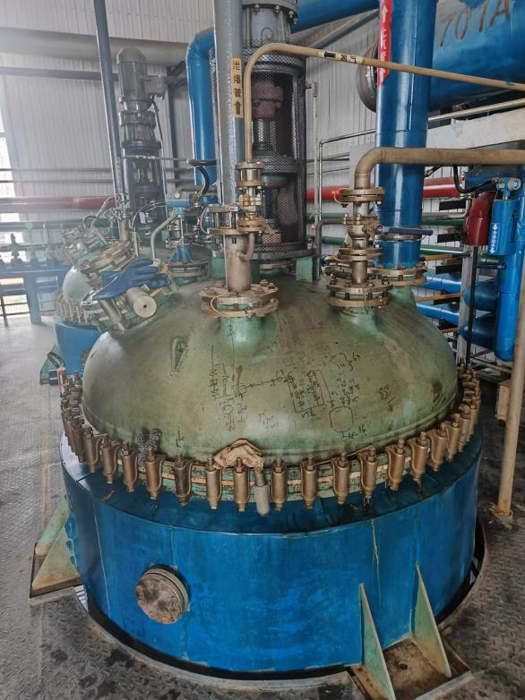
中和+蒸馏

4.1.3噪声
本工程噪声污染源主要为真空泵、压滤机、离心机等产噪设备，产噪设备均位于密闭厂房内，经房间隔声，并采取基础减震、防震、隔声等措施，使噪声值降低20～30 dB(A)。根据本车间环境管理专篇要求及《兰州新区专精特新化工产业园项目（C区）（一期Ⅰ阶段）环境影响报告书》要求，噪声只进行兰州新区专精特新化工产业园项目C区一期的厂界控制。

4.1.4固体废物
本车间的固废主要为高浓废液、压滤残渣、离心残液、废活性炭、废包装等。已按《危险废物贮存污染控制标准》（GB18597-2023）要求设置危险废物贮存点，贮存点及时清运贮存的危险废物，实时贮存量不超过3吨。危废处置协议见附件5。

4.2其他环保措施

4.2.环境风险防范措施
1、大气环境风险防范
本车间属于甲类车间，根据安监总管三116号文要求，设置温度显示控制报警联锁系统、压力显示控制报警联锁系统、反应物料的比例控制和联锁系统；搅拌的稳定控制系统；加装安全阀、爆破片等安全设施。
本车间设置可燃有毒气体检测仪器（监测气体：甲乙醚、甲酸乙酯等）。要求员工日常巡检时携带报警仪对关键区域进行监测。
本车间有毒有害气体探测器探测的主要物质为甲乙醚，装置生产出现不正常情况，如误操作、设备故障、仪表失灵、公用系统故障等，都会造成装置处于危险状态。设置对所有的工艺装置和大部分公用工程、辅助设施等进行集中监控和操作。设置独立的安全仪表系统，对主生产单元提供设备保护的功能，从而确保关键设备和生产装置处于安全状态下。设置可燃/有毒气体监测系统，以实现车间可燃/有毒气体的泄漏监测、报警（一级和二级报警）及安全保护。
2、地表水环境风险防范
本车间与园区事故非常构成了事故废水三级防控体系：
为防止事故废水入地表水体，公司与园区构成了“单元-专精特新厂区-园区”的三级环境风险防控体系。
1、一级防控：单元防控
为防止废水事故状态下的排放，车间事故废水自流到车间设置的有效容积为5m³的事故废水收集池（长2米、宽1.5米、深1.7米），事故状态下打开事故水池阀门将超出事故废水收集池容积的事故废水泵入专精特新C区一期事故废水收集系统。
2、二级防控：专精特新厂区防控
本车间所在的兰州新区专精特新化工产业孵化基地项目C区一期东片区设置有事故废水收集管网及有效容积为3500m³的事故应急池，能够确保超出厂房事故废水池储存能力的的事故废水自流入专精特新C区一期东片区3500m³的事故应急池。
3、三级防控：园区防控
兰州新区化工园区设有事故废水收集系统及2座事故应急池（16380m³、17010m³）及园区事故废水收集系统，能确保超出精特新C区一期东片区3500m³事故水池储存能力的事故废水导入兰州新区化工园区2座事故应急池（16380m³、17010m³）。
三级防控体系见图4.2-1。
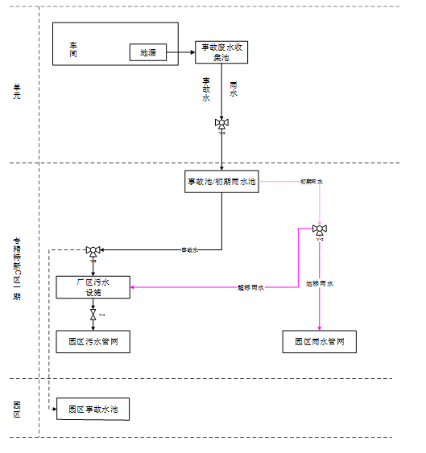
图4.2-1三级防控体系图
3、环境风险应急预案备案情况
公司已编制突发环境应急预案，并已完成备案，具体见附件4。

4.2.2地下水保护措施
1、防渗措施
车间地面需进行水泥硬化处理，防止废水或废液下渗污染地下水环境。
本车间地面防渗措从上到下依次为:
室内地坪做法：1）、铺设静电接地网井接地；2)、素土夯实，压实系数0.95；3）、100厚C30混凝土基础；4）、水泥浆内层建筑胶一遍；5）、1.5厚聚氨酯防火层；6）、防渗土工布一布两膜；7）、φ8@150双向钢筋网；8）、20厚C30混凝土；9）、70厚C30细石混凝土，初凝时表面撒布4-6厚防静电不发火金属材料，随打随磨光。
室外水地做法：1）、素土夯实；2)、防渗土工布一布两膜；3)、100厚C30垫层；4）、水泥浆内层建筑胶一遍；5）、钢筋混凝土地体。重点防渗区面积1680m²，其中车间占地面积1260m²，室外公辅设施区占地面积420m²。
根据《石油化工工程防渗技术规范》（GB/T50934-2013）相关要求，本车间所采用的的防渗能够满足环评要求的防渗。
根据项目施工图及现场勘查结果，本车间防渗所设置的防渗效果能够满足环评要求。
2、地下水监控井
在专精特新C区厂址周边布设3个地下水跟踪监测点，作为地下水环境影响跟踪监测点。监控井位置图见图4.2-2。
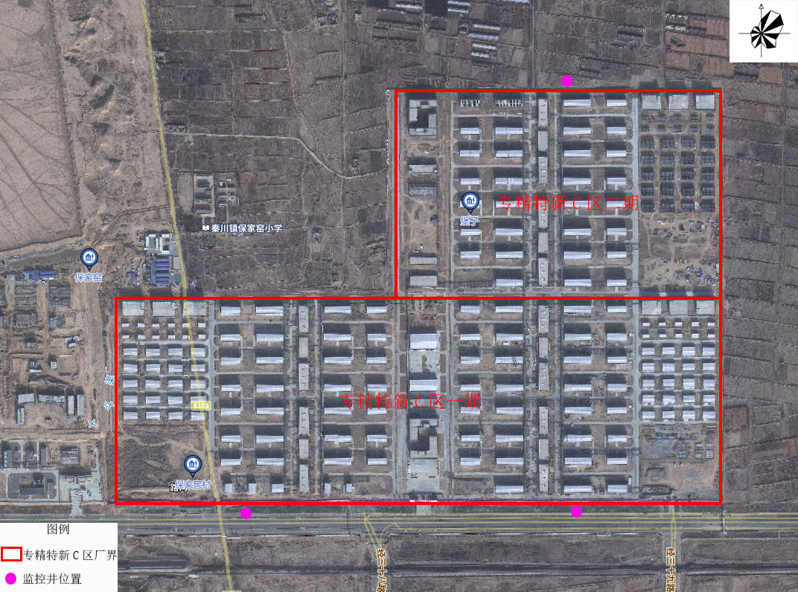
图4.2-2监控井位置图

4.2.3规范化排污口、监测设施
根据现场勘查，本车间设有正常情况废气排放口一个，排放口设置了排放标志、废气监测孔，安装了非甲烷总烃在线监测设备。

4.2.4企业环保管理制度
兰州新合康生物医药有限公司制定了环保管理制度，成立了环保管理机构，具体见附件7。

4.3环保设施投资及“三同时”落实情况
兰州新合康生物医药有限公司年产300吨杂环类化合物项目已按国家有关建设项目环境管理法规要求，进行了环境影响评价，工程相应的环保设施与主体工程同时设计、同时施工、同时投产使用，较好地执行了“三同时”制度。
本项目运营期环保措施主要包括废气治理措施、废水治理措施、地下水治理措施、噪声治理措施、固废治理措施、环境风险等。环保措施初步设计、实际建设、建设进度、资金使用情况见表4.3-2。
表4.3-2本项目环保措施初步设计、实际建设、建设进度、资金使用情况一览表
类别 | 污染源 | 初步设计 |  |  | 实际建设 |  | 环评中环保投资（万元） | 实际投资（万元） | 建设进度
废气 | 排气筒 | 高浓废气经一级冷凝（-15℃）预处理后（含粉尘废气经布袋除尘器预处理），与低浓度废气经一级水洗+两级碱洗+一级除雾+活性炭吸附处理后由车间25m高的排气筒排放。 |  |  | 高浓废气经各自反应釜的一级冷凝（-15℃）预处理后（含粉尘废气经布袋除尘器预处理），与低浓度废气经一级水洗+两级碱洗+一级除雾+活性炭吸附处理后由车间25m高的排气筒排放。 |  | 50 | 60 | 已建成
废气 | 氢气放空口 | 经一级冷凝（-15℃）+泄压水洗处理后由15m高的氢气放空口排放。 |  |  | 经一级冷凝（-15℃）+泄压水洗处理后由15m高的氢气放空口排放。 |  | 50 | 60 | 已建成
废水 | W3-1地面冲洗水 | / |  | 混凝沉淀后经专精特新C区一期东南高浓度废水池排入兰州新区化工园区纳污管网 | 中和+蒸馏脱前馏分脱盐 | 套用于尾气吸收塔、设备清洗用水，蒸馏前馏分、蒸馏残余物作为危废交有资质单位处置 | 30 | 40 | 已建成
废水 | W3-5初期雨水
废水 | W3-2设备清洗水 | / | 超重力床精馏+铁碳微电解+芬顿氧化
废水 | W3-3尾气洗涤塔废水
废水 | W3-4真空水环泵废水 | / | 超重力床精馏+铁碳微电解+芬顿氧化 | 混凝沉淀后经专精特新C区一期东南高浓度废水池排入兰州新区化工园区纳污管网 | 根据《危险废物名录》（2021版），工艺废水、真空水环泵废水属于271-002-02的危废，验收阶段交有资质处置 |  | 30 | 40 | 已建成
废水 | W1-1分层废水 | 中和蒸馏脱前馏分脱盐+
废水 | W1-2分层废水
废水 | W2-1分层废水
废水 | W2-2分层废水
 | 蒸汽冷凝水 | / |  |  | 作为循环水补水 |  | 30 | 40 | 已建成
 | 循环水补水 | / |  |  | 蒸馏后套用于循环水补水 |  | 30 | 40 | 已建成
地下水 | 重点防渗 | 车间按照《石油化工工程防渗技术规范》（GB/T50934-2013）的要求进行重点防渗，防渗面积1200m²，其中车间防渗面积900m²，公辅设施区防渗面积300m²。 |  |  | 室内地坪做法：1）、铺设静电接地网井接地；2)、素土夯实，压实系数0.95；3）、100厚C30混凝土基础；4）、水泥浆内层建筑胶一遍；5）、1.5厚聚氨酯防火层；6）、防渗土工布一布两膜；7）、φ8@150双向钢筋网；8）、20厚C30混凝土；9）、70厚C30细石混凝土，初凝时表面撒布4-6厚防静电不发火金属材料，随打随磨光。  室外水地做法：1）、素土夯实；2)、防渗土工布一布两膜；3)、100厚C30垫层；4）、水泥浆内层建筑胶一遍；5）、钢筋混凝土地体。重点防渗区面积1200m²（其中车间防渗面积900m²、室外公辅区防渗面积300m²） |  | 100 | 100 | 已建成
噪声 | 各类设备 | 生产车间安装隔声门窗，墙体隔声。  噪声设备橡胶基础减振器、消声等。 |  |  | 生产车间安装隔声门窗，墙体隔声。  噪声设备橡胶基础减振器、消声等。 |  | 2 | 2 | 已建成
固废 | 危险废物 | 危险废物密闭桶收集，原则上危废产生后24h内转移至有资质单位处置，24小时内无法转移情况下依托兰州新区专精特新化工科技有限公司产业园C区一期建设的危废仓库指定区域暂存（最长暂存时间不超过5天），及时交有资质单位处置 |  |  | 已按《危险废物贮存污染控制标准》（GB18597-2023）要求设置危险废物贮存点，贮存点应及时清运贮存的危险废物，实时贮存量不超过3吨 |  | 5 | 5 | 已建成
环境风险 | / | （1）车间设置防渗地沟及5m³事故废水收集池，并通过切换阀与兰州新区专精特新化工科技有限公司产业园项目C区一期事故废水收集系统连接（2）车间设置有毒气体及可燃气体报警装置（3）按国家、省及地方环保部门要求编制突发环境应急预案 |  |  | （1）车间设置防渗地沟及5m³事故废水收集池、事故泵（2）车间设置可燃有毒气体检测仪器（3）已按要求编制了突发环境应急预案 |  | 10 | 15 | 已建成

5环境影响报告书（表）主要结论与建议及其审批部门审批决定

5.1环境管理专篇“三同时”要求及执行情况
环境管理专篇三同时要求及执行情况见表5.1-1。
表5.1-1本厂房环境管理三同时要求及执行情况
类别 | 污染源 | 主要环保设施 |  |  | 执行标准 | 执行情况
废气 | 排气筒 | 高浓废气经一级冷凝（-15℃）预处理后（含粉尘废气经布袋除尘器预处理），与低浓度废气经一级水洗+两级碱洗+一级除雾+活性炭吸附处理后 |  | 由车间25m高的排气筒排放 | 《制药工业大气污染物排放标准》（GB37823-2019）、《石油化学工业污染物排放标准》（GB31571-2015）特别排放限值、《大气污染物综合排放标准》（GB16297-1996） | 高浓废气经各自反应釜的一级冷凝（-15℃）预处理后（含粉尘废气经布袋除尘器预处理），与低浓度废气经一级水洗+两级碱洗+一级除雾+活性炭吸附处理后由车间25m高的排气筒排放。
废气 | 氢气放空口 | 经一级冷凝（-15℃）+泄压水洗处理 |  | 由15m高的氢气放空口排放 |  | 已建成
废气 | 车间无组织废气 | 各挥发性有机物产生点废气均应通过设备呼吸口或集气罩收集，接入车间废气集中处理系统，具体见4.1.2节 |  | / | 《制药工业大气污染物排放标准》（GB37823-2019）无组织控制要求 | 已建成
废水 | W3-1地面冲洗水 | / |  | 混凝沉淀后经专精特新C区一期东南高浓度废水池排入兰州新区化工园区纳污管网 | 《兰州新区石化产业投资集团有限公司关于报备兰州新区化工园区企业废水间接排放纳管标准的报告》、《石油化学工业污染物排放标准》（GB31571-2015） | 中和+蒸馏脱前馏分脱盐 | 套用于尾气吸收塔、设备清洗用水，蒸馏前馏分、蒸馏残余物作为危废交有资质单位处置
废水 | W3-5初期雨水
废水 | W3-2设备清洗水 | / | 超重力床精馏+铁碳微电解+芬顿氧化
废水 | W3-3尾气洗涤塔废水
废水 | W3-4真空水环泵废水 |  |  |  |  | 根据《危险废物名录》（2021版），工艺废水、真空水环泵废水属于271-002-02的危废，验收阶段交有资质处置。
废水 | W1-1分层废水 | 中和蒸馏脱前馏分脱盐
废水 | W1-2分层废水
废水 | W2-1分层废水
废水 | W2-2分层废水
废水 | 蒸汽冷凝水 | / |  |  |  | 作为循环水补水
废水 | 循环水排水 | / |  |  |  | 蒸馏后套用于循环水补水
地下水 | 重点防渗 | 车间按照《石油化工工程防渗技术规范》（GB/T50934-2013）的要求进行重点防渗，防渗面积1680m²，其中车间防渗面积1260m²，公辅设施区防渗面积420m²。 |  |  | 防渗性能不低于6m厚、渗透系数为1.0×10⁻⁷cm/s的黏土防渗层 | 已建成
噪声 | 各类设备 | 生产车间安装隔声门窗，墙体隔声。  噪声设备橡胶基础减振器、消声等。 |  |  | 项目厂界噪声满足(GB12348-2008)3类标准 | 已建成
固废 | 危险废物 | 危险废物密闭桶收集，原则上危废产生后24h内转移至有资质单位处置，24小时内无法转移情况下依托兰州新区专精特新化工科技有限公司产业园C区一期建设的危废仓库指定区域暂存（最长暂存时间不超过5天），及时交有资质单位处置 |  |  | 《危险废物贮存污染控制标准》GB18597-2023，危废交有资质单位 | 已按《危险废物贮存污染控制标准》（GB18597-2023）要求设置危险废物贮存点，贮存点及时清运贮存的危险废物，实时贮存量不超过3吨
环境风险 | / | （1）车间设置防渗地沟及5m³事故废水收集池，并通过切换阀与兰州新区专精特新化工科技有限公司产业园项目C区一期事故废水收集系统连接（2）车间设置有毒气体及可燃气体报警装置（3）按国家、省及地方环保部门要求编制突发环境应急预案 |  |  | 事故废水任何情况下均能做到不外排；事故废气得到有效控制 | （1）车间设置防渗地沟及5m³事故废水收集池，通过事故泵与兰州新区专精特新化工科技有限公司产业园项目C区一期事故废水收集系统连接（2）车间设置可燃有毒气体检测仪器（3）已按要求编制了突发环境应急预案

5.2审批部门审批决定
兰州新区生态环境局对本项目的审批见附件2。

6验收执行标准

6.1废气验收执行标准
根据《兰州新合康生物医药有限公司年产300吨杂环类化合物项目环境管理专篇》，本次验收有组织废气排放标准和无组织废气控制标准见表6.1-1。
表6.1-1本车间废气排放标准一览表
排放形式 | 污染物 | 最高允许排放浓度mg/Nm³ | 排放速率kg/h | 监控位置 | 标准名称 | 选择依据 | 备注
有组织废气 | 甲醇 | 50 | / | 氢气放空口 | 《石油化学工业污染物排放标准》（GB31571-2015）特别排放限值 | 本车间产品属于医药中间体，优先执行《制药工业大气污染物排放标准》（GB37823-2019） | 甲酸乙酯、甲乙醚、乙醇纳入TVOC
有组织废气 | NMHC | 60 | / | 氢气放空口 | 《制药工业大气污染物排放标准》（GB37823-2019）特别排放限值 | 本车间产品属于医药中间体，优先执行《制药工业大气污染物排放标准》（GB37823-2019） | 甲酸乙酯、甲乙醚、乙醇纳入TVOC
有组织废气 | TVOC | 100 | /
有组织废气 | HCl | 30 | / | 排气筒 | 《制药工业大气污染物排放标准》（GB37823-2019）特别排放限值 | 本车间产品属于医药中间体，优先执行《制药工业大气污染物排放标准》（GB37823-2019） | 甲酸乙酯、甲乙醚、乙醇纳入TVOC
有组织废气 | 氨气 | 20 | /
有组织废气 | 苯系物（甲苯） | 40 | /
有组织废气 | 光气 | 1 | /
有组织废气 | 颗粒物 | 20 | /
有组织废气 | NMHC | 60 | /
有组织废气 | TVOC | 100 | /
有组织废气 | 硝基苯类 | 16 | / | 排气筒 | 《石油化学工业污染物排放标准》（GB31571-2015）特别排放限值 | 《制药工业大气污染物排放标准》（GB37823-2019）中无相关因子的排放标准，参照执行《石油化学工业污染物排放标准》（GB31571-2015）特别排放限值 | 甲酸乙酯、甲乙醚、乙醇纳入TVOC
有组织废气 | 氯苯类 | 50 | /
有组织废气 | HBr | 5.0 | /
有组织废气 | 溴 | 5.0 | /
有组织废气 | 甲醇 | 50 | /
有组织废气 | 臭气浓度 | 6000（无量纲） | / | 排气筒 | 《恶臭污染物排放标准》（GB14554-93） | 《制药工业大气污染物排放标准》（GB37823-2019）中无相关因子的排放标准，执行《恶臭污染物排放标准》（GB14554-93） | 甲酸乙酯、甲乙醚、乙醇纳入TVOC
有组织废气 | 硫酸雾 | 45 | 5.7 | 排气筒 | 《大气污染物综合排放标准》（GB16297-1996） | 《制药工业大气污染物排放标准》（GB37823-2019）中无相关因子的排放标准，执行《大气污染物综合排放标准》（GB16297-1996） | 甲酸乙酯、甲乙醚、乙醇纳入TVOC
无组织废气 | 非甲烷总烃（厂房外监控点） | 6（1h平均值） | / | 厂房外 | 《制药工业大气污染物排放标准》（GB37823-2019） | 本车间产品属于医药中间体，优先执行《制药工业大气污染物排放标准》（GB37823-2019），无标准值的参照执行《石油化学工业污染物排放标准》（GB31571-2015） | /
无组织废气 | 非甲烷总烃（厂房外监控点） | 20（任意一点浓度值） | /
无组织废气 | HCl | 0.2 | / | 厂界 | 《制药工业大气污染物排放标准》（GB37823-2019） |  | /
无组织废气 | 非甲烷总烃（厂界） | 4.0 | / | 厂界 | 参考《石油化学工业污染物排放标准》（GB31571-2015）表7标准 |  | /
无组织废气 | 甲苯 | 0.8 | /
无组织废气 | 颗粒物 | 1.0 | /
无组织废气 | 臭气浓度 | 20 | / | 厂界 | 《恶臭污染物排放标准》（GB14554-93） | 《制药工业大气污染物排放标准》（GB37823-2019）中无相关因子的排放标准，执行《恶臭污染物排放标准》（GB14554-93） | /

6.2废水验收执行标准
根据《危险废物名录》（2021版），工艺废水、真空水环泵废水属于271-002-02的危废，验收阶段交有资质处置。设备清洗水、尾气洗涤水、地面冲洗水、初期雨水经中和+蒸馏脱前馏分脱盐处理后套用于尾气吸收塔、设备清洗用水，蒸馏前馏分、蒸馏残余物作为危废交有资质单位处置。蒸汽冷凝水作为循环水补水。循环水排水蒸馏后套用于循环水补水。验收阶段无外排废水。

6.3噪声
运营期厂界噪声执行《工业企业厂界环境噪声排放标准》（GB12348-2008）中3类标准，具体见表6.3-1。
表6.3-1 工业企业厂界环境噪声排放标准单位：dB(A)
标准 | 昼间 | 夜间 | 标准来源
厂界噪声3类标准 | 65 | 55 | GB12348-2008

6.4固体废物
危废收集、暂存、运输执行《危险废物贮存污染控制标准》（GB18597-2023）、《危废物收集 贮存 运输技术规范》(HJ 2025-2012)的有关规定。

7验收监测内容

7.1环境保护设施调试运行效果
甘肃联合检测标准技术服务有限公司于2024年8月9日~2024年9月11日对该项目有组织废气、厂房外无组织废气进行了监测，于2024年7月11日~2024年8月9日对厂界噪声及厂界无组织进行了监测。编制单位根据监测结果核算，分析环保设施调试效果，具体监测内容如下：

7.1.1废气验收监测内容
1、有组织排放
（1）监测点位布设：在排气筒出口布设1个监测点；
（2）监测项目：排气筒出口：氯化氢、氨、甲苯、光气、颗粒物、非甲烷总烃、硝基苯类、氯苯类、溴化氢、甲醇、臭气浓度、硫酸雾。
（3）监测频次：连续监测2天，每天采集三组有效数据；
本次验收对项目运行过程中有组织废气排放进行监测，监测内容详见见表7.1-1。
表7.1-1项目有组织废气监测点位及监测因子一览表
检测  点位 | 断面  位置 | 断面  性质 | 断面  面积  （m²） | 排气筒高度（m） | 燃料  类型 | 基准  氧含量（%） | 采样时间 | 检测项目
车间总排气筒 | 风机后垂直管道 | 出口 | 0.2827 | 25 | / | / | 08月09日  ~  08月10日 | 氯化氢、氨、甲苯、光气、颗粒物、非甲烷总烃、硝基苯类、氯苯类、溴化氢、甲醇、臭气浓度、硫酸雾共计12项
2、无组织排放
（1）厂房外无组织
①监测点位布设：在27#车间南窗外1m、27#车间北窗外1m各设1个监测点，共布设2个监测点；
②监测项目：非甲烷总烃；
③监测频次：连续监测2天，每天监测3次；
项目无组织监测内容详见表7.1-2。
表7.1-2项目无组织排放监测内容一览表
检测点位 | 检测项目 | 采样时间 | 检测频次
车间南窗外1m | 非甲烷总烃  共计1项 | 08月9日  ~  08月10日 | 检测2天，1天1次
车间北窗外1m | 非甲烷总烃  共计1项 | 08月9日  ~  08月10日 | 检测2天，1天3次
（2）厂界无组织
①监测点位布设：在专精特新C区一期东西南北厂界处各设置1个监测点，共布设4个监测点；
②监测项目：非甲烷总烃、甲苯、总悬浮颗粒物、氯化氢、二氧化硫、硫酸雾、氨；
③监测频次：连续监测2天，每天监测3次；
项目厂界无组织监测内容详见表7.1-2。
表7.1-2项目厂界无组织排放监测内容一览表
序号 | 样品编号 | 检测点位 | 检测项目 | 采样时间 | 检测频次
001 | L241725-(0711-0712)-01G-(1~3) | 专精特新C区一期东厂界 | 非甲烷总烃、甲苯、总悬浮颗粒物、氯化氢、二氧化硫、硫酸雾、甲醇、硝基苯、氨、硫化氢、臭气浓度共计11项 | 07月11日  ~  07月12日 | 检测2天，1天3次
002 | L241725-(0711-0712)-02G-(1~3) | 专精特新C区一期南厂界 | 非甲烷总烃、甲苯、总悬浮颗粒物、氯化氢、二氧化硫、硫酸雾、甲醇、硝基苯、氨、硫化氢、臭气浓度共计11项 | 07月11日  ~  07月12日 | 检测2天，1天3次
003 | L241725-(0711-0712)-03G-(1~3) | 专精特新C区一期北厂界 | 非甲烷总烃、甲苯、总悬浮颗粒物、氯化氢、二氧化硫、硫酸雾、甲醇、硝基苯、氨、硫化氢、臭气浓度共计11项 | 07月11日  ~  07月12日 | 检测2天，1天3次
004 | L241725-(0711-0712)-04G-(1~3) | 专精特新C区一期西厂界 | 非甲烷总烃、甲苯、总悬浮颗粒物、氯化氢、二氧化硫、硫酸雾、甲醇、硝基苯、氨、硫化氢、臭气浓度共计11项 | 07月11日  ~  07月12日 | 检测2天，1天3次

7.1.2厂界噪声监测
在专精特新C区一期厂界布设4个噪声监测点位，监测内容见表7.1-3。
表7.1-3项目厂界噪声监测内容
测点编号 | 测点位置 | 监测日期 | 主要声源 | 声源运行时段 | 测试时工况 | 功能区类别
1# | 专精特新厂界东侧 | 07月11日  ~  07月12日 | 企业 | 全天 | 正常 | 3 类
2# | 专精特新厂界南侧 | 07月11日  ~  07月12日 | 企业 | 全天 | 正常 | 3 类
3# | 专精特新厂界西侧 | 07月11日  ~  07月12日 | 企业 | 全天 | 正常 | 3 类
4# | 专精特新厂界北侧 | 07月11日  ~  07月12日 | 企业 | 全天 | 正常 | 3 类

7.1.4固（液）体废物监测
对生产过程中产生的固体（危险）废物种类、数量进行核算统计，对排放去向进行核查。

7.2环境质量监测
本项目环境影响报告书及批复中未对环境敏感保护目标有环境质量监测的要求，根据《建设项目竣工环境保护验收技术指南 污染影响类》要求，本项目验收期间可不开展环境质量监测。

8质量保证和质量控制

8.1监测分析方法及仪器设备
项目监测分析方法及仪器设备见表8.1-1~8.1-2。
表8.1-1有组织废气监测分析方法一览表
类别 | 检测项目 | 检测方法 | 仪器设备及编号 | 检出限及单位
有组织废气 | 现场采集 | 《固定源废气监测技术规范》HJ/T 397-2007《固定污染源排气中颗粒物测定与气态污染物采样方法》GB/T 16157-1996 | 自动烟尘/气测试仪GSUNT-088-8  多路烟气采样器GSUNT-231-2  真空箱采样器GSUNT-095-3 | /
有组织废气 | 氯化氢 | 《环境空气和废气 氯化氢的测定 离子色谱法》HJ 549-2016 | 离子色谱仪  GSUNT-019 | 0.2mg/m³
有组织废气 | 氨 | 《环境空气和废气 氨的测定 纳氏试剂分光光度法》HJ 533-2009 | 可见分光光度计GSUNT-001 | 0.25mg/m³
有组织废气 | 甲苯 | 《环境空气 苯系物的测定 活性炭吸附/二硫化碳解吸-气相色谱法》HJ 584-2010 | 气相色谱仪  GSUNT-014 | 0.0015mg/m³
有组织废气 | 光气 | 《固定污染源排气中光气的测定 苯胺紫外分光光度法》HJ/T 31-1999 | 紫外可见分光光度计GSUNT-203 | 0.4mg/m³
有组织废气 | 颗粒物 | 《固定污染源废气 低浓度颗粒物的测定 重量法》HJ 836-2017 | 电子天平  GSUNT-039 | 1.0mg/m³
有组织废气 | 非甲烷总烃 | 《固定污染源废气 总烃、甲烷和非甲烷总烃的测定 气相色谱法》HJ 38-2017 | 气相色谱仪  GSUNT-008 | 0.07mg/m³
有组织废气 | 硝基苯类 | 《空气和废气监测分析方法》第六篇，第二章、三、硝基苯类化合物(三)固体吸附气相色谱法  (第四版增补版) | 顶空-气相色谱仪  GSUNT-015 | /
有组织废气 | 氯苯类 | 《固定污染源废气 氯苯类化合物的测定 气相色谱法》HJ 1079-2019 | 顶空-气相色谱仪  GSUNT-015 | /
有组织废气 | 溴化氢 | 《固定污染源废气 溴化氢的测定 离子色谱法》HJ 1040-2019 | 离子色谱仪  GSUNT-086 | 0.05mg/m³
有组织废气 | 甲醇 | 《空气和废气监测分析方法》第六篇、第一章、六、甲醇(一)气相色谱法(第四版增补版) | 气相色谱仪  GSUNT-014 | 0.1mg/m³
有组织废气 | 臭气浓度 | 《环境空气和废气 臭气的测定 三点比较式臭袋法》HJ 1262-2022 | / | /
有组织废气 | 硫酸雾 | 《固定污染源废气 硫酸雾的测定 离子色谱法》HJ 544-2016 | 离子色谱仪  GSUNT-086 | 0.2mg/m³
无组织废气 | 现场采集 | 《大气污染物无组织排放监测技术导则》  HJ/T 55-2000 | / | /
无组织废气 | 非甲烷总烃 | 《环境空气 总烃、甲烷和非甲烷总烃的测定 直接进样-气相色谱法》HJ 604-2017 | 气相色谱仪  GSUNT-008 | 0.07mg/m³
表8.1-3噪声监测分析方法一览表
类别 | 监测项目 | 监测方法 | 仪器设备及编号 | 检出限及单位
噪声 | 工业企业厂界环境噪声 | 《工业企业厂界环境噪声排放标准》  GB 12348-2008 | 多功能声级计GSUNT-103-1 | dB(A)

8.2人员能力
监测人员均经过考核，并持有环境监测上岗证，所有监测仪器都经过计量部门检定，并在有效期内。

8.3气体监测分析过程中的质量保证和质量控制

8.3.1废气监测
（1）设专人负责监督生产工况，主要设备运行正常。
（2）对监测所使用的采样仪器在采样之前全部进行校准。
（3）连接整个采样系统进行气路检漏实验。
（4）采样滤筒使用前必须检查是否破损，检查合格后方可使用，室内必须对滤筒做出批量空白。
（5）烟气采样器在采样前均以标气标定合格后进行监测。
（6）采样人员在采样时，应认真逐项填写采样记录。

8.3.2实验室质量控制
监测分析中所使用的仪器（包括天平、分光光度计）和玻璃量器必须经有关仪器维护人员校准合格，方可开始操作。
（1）标准滤筒在规定的湿度、温度下平衡24h后称量。
（2）称量前须制备两个标准滤筒，反复称重10次，计算其均值作为“标准滤筒”
（3）每批样品称重前后均要对标准滤筒称重，标准滤筒的绝对偏差控制在±0.5mg 范围内。

8.3.3数据处理质量控制
（1）监测分析人员应理解分析方法中计算公式并正确运用。
（2）所有监测数据、原始记录需经岗位互校，质控负责人审核后方可用于监测报告中。
（3）在上报数据的同时，认真填报质控数据报表。
气体污染物监测质控结果见表8.3-1。
表8.3.-1废气质控结果汇总表
质控  类型 | 类别 | 检测项目 | 样品编号 | 样品含量 | 加标量 | 加标后样品含量 | 回收率  （%） | 允许回收率（%） | 评价结果
加标  回收 | 有组织废气 | 硝基苯（mg/L） | 空白加标 | 0 | 0.20 | 0.18 | 90.0 | 80~120 | 合格
加标  回收 | 有组织废气 | 邻-硝基甲苯（mg/L） | 空白加标 | 0 | 0.20 | 0.18 | 90.0 | 80~120 | 合格
曲线  校准点 | 类别 | 检测项目 | 理论浓度 | 测定浓度 |  | 相对误差（%） |  | 允许相对误差（%） | 评价结果
曲线  校准点 | 有组织废气 | 甲醇（mg/L） | 20.0 | 18.6 |  | -7.00 |  | ±20 | 合格
曲线  校准点 | 有组织废气 | 甲苯（mg/L） | 50.0 | 46.3 |  | -7.40 |  | ±20 | 合格

8.4噪声监测分析过程中的质量保证和质量控制
噪声质量控制结果如下表8.4-1。
表8.4-1噪声监测质控结果表
检测仪器型号 |  |  | AWA6228型多功能声级计
校准仪器型号 |  |  | AWA6021A型声校准器
检测日期 |  | 标准值  dB（A） | 测试前校准声级  dB（A） | 测试后校准声级  dB（A） | 评价  （≤0.5dB）
07月11日 | 昼 | 94.0 | 93.6 | 93.7 | 合格
07月11日 | 夜 | 94.0 | 93.7 | 93.6 | 合格
07月12日 | 昼 | 94.0 | 93.6 | 93.7 | 合格
07月12日 | 夜 | 94.0 | 93.7 | 93.6 | 合格

8.5固体废物监测分析过程中的质量保证和质量控制
本项目固废均得到相应的处置，无监测内容。

9 验收监测结果

9.1生产工况
甘肃六叶环保有限公司组织技术人员按照建设项目竣工环境保护验收监测技术规范制定了本项目验收监测方案，委托甘肃联合检测标准技术服务有限公司2024年8月9日~2024年8月10日对兰州新合康生物医药有限公司年产300吨杂环类化合物项目运行过程中污染物排放情况进行了现场监测，监测期间对本项目主体工程生产及环保设施的运行状况进行了记录，结果如下：
- 主体工程工况
验收监测期间各生产系统运行正常，根据《建设项目竣工环境保护验收技术指南 污染影响类》附录3内容，本项目实际生产状况采用产品产量核算法记录主体工程的生产工况，工况一览表见表9.1-1。
表9.1-1检测期间项目工况一览表
产品名称 | 检测时间 | 设计总产量 | 实际生产量 | 运行负荷
10-甲氧基亚氨基芪 | 2024年08月09日 | 0.23t/d | 0.177t/d | 77%
10-甲氧基亚氨基芪 | 2024年08月10日 | 0.23t/d | 0.175t/d | 76%
亚氨基二苄甲酰氯 | 2024年08月09日 | 0.017t/d | 0.013t/d | 78%
亚氨基二苄甲酰氯 | 2024年08月10日 | 0.017t/d | 0.013t/d | 77%

9.2验收监测结果

9.2.1废气污染物监测结果及达标评价
甘肃联合检测标准技术服务有限公司于2024年8月9日~2024年8月10日对该项目有组织废气进行了监测，监测结果见表9.1-1。
- 有组织废气
表9.2-1 排气筒有组织废气监测结果表
样品信息 |  |  |  |  | 检测结果
采样  日期 | 序号 | 检测点位 | 检测  项目 | 检测内容 | 单位 | 第一次 | 第二次 |  | 第三次 | 平均值 | 标准限值
08月09日 | 001 | 车间总排气筒 | 颗粒物 | 标干流量 | m³/h | 2575 | 2553 |  | 2728 | 2619 | /
 |  |  |  | 含湿量 | % | 1.0 | 1.0 |  | 1.0 | 1.0 | /
 |  |  |  | 流速 | m/s | 3.6 | 3.6 |  | 3.8 | 3.7 | /
 |  |  |  | 烟温 | ℃ | 25.8 | 26.1 |  | 26.4 | 26.1 | /
 |  |  |  | 实测浓度 | mg/m³ | 2.9 | 2.6 |  | 3.0 | 2.8 | 20
 |  |  |  | 排放速率 | kg/h | 0.00747 | 0.00664 |  | 0.00818 | 0.00743 | /
08月09日 | 001 | 车间总排气筒 | 硫酸雾 | 标干流量 | m³/h | 2592 | 2739 |  | 2802 | 2711 | /
 |  |  |  | 实测浓度 | mg/m³ | 19.1 | 10.2 |  | 9.71 | 13.0 | 45
 |  |  |  | 排放速率 | kg/h | 0.0495 | 0.0279 |  | 0.0272 | 0.0349 | 5.7
08月09日 | 001 | 车间总排气筒 | 氯化氢 | 实测浓度 | mg/m³ | 4.91 | 4.74 |  | 1.32 | 3.66 | 30
 |  |  |  | 排放速率 | kg/h | 0.0127 | 0.0130 |  | 0.00370 | 0.00980 | /
08月09日 | 001 | 车间总排气筒 | 氨 | 实测浓度 | mg/m³ | 3.40 | 5.05 |  | 3.79 | 4.08 | 20
 |  |  |  | 排放速率 | kg/h | 0.00881 | 0.0138 |  | 0.0106 | 0.0111 | /
08月09日 | 001 | 车间总排气筒 | 甲苯 | 实测浓度 | mg/m³ | 0.0015L | 0.0015L |  | 0.0015L | 0.0015L | 40
 |  |  |  | 排放速率 | kg/h | <3.89×10⁻⁶ | <4.11×10⁻⁶ |  | <4.20×10⁻⁶ | <4.07×10⁻⁶ | /
08月09日 | 001 | 车间总排气筒 | 光气 | 实测浓度 | mg/m³ | 0.6 | 0.7 |  | 0.9 | 0.7 | 1
 |  |  |  | 排放速率 | kg/h | 0.00156 | 0.00192 |  | 0.00252 | 0.00200 | /
08月09日 | 001 | 车间总排气筒 | 非甲烷总烃 | 实测浓度 | mg/m³ | 7.82 | 7.71 |  | 7.48 | 7.67 | 60
 |  |  |  | 排放速率 | kg/h | 0.0203 | 0.0211 |  | 0.0210 | 0.0208 | /
08月09日 | 001 | 车间总排气筒 | 硝基  苯类 | 标干流量 | m³/h | 2386 | 2400 |  | 2393 | 2393 | /
 |  |  |  | 实测浓度 | mg/m³ | 0.12L | 0.12L |  | 0.12L | 0.12L | 16
 |  |  |  | 排放速率 | kg/h | <2.86×10⁻⁴ | <2.88×10⁻⁴ |  | <2.87×10⁻⁴ | <2.87×10⁻⁴ | /
08月09日 | 001 | 车间总排气筒 | 氯苯类 | 实测浓度 | mg/m³ | 4.73 | 11.6 |  | 1.44 | 5.92 | 50
 |  |  |  | 排放速率 | kg/h | 0.0113 | 0.0278 |  | 0.00345 | 0.0142 | /
08月09日 | 001 | 车间总排气筒 | 溴化氢 | 实测浓度 | mg/m³ | 0.05L | 0.05L |  | 0.05L | 0.05L | 5.0
 |  |  |  | 排放速率 | kg/h | <1.19×10⁻⁴ | <1.20×10⁻⁴ |  | <1.20×10⁻⁴ | <1.20×10⁻⁴ | /
08月09日 | 001 | 车间总排气筒 | 甲醇 | 实测浓度 | mg/m³ | 0.1L | 0.1L |  | 0.1L | 0.1L | 50
 |  |  |  | 排放速率 | kg/h | <2.39×10⁻⁴ | <2.40×10⁻⁴ |  | <2.39×10⁻⁴ | <2.39×10⁻⁴ | /
08月09日 | 001 | 车间总排气筒 | 臭气  浓度 | 实测浓度 | 无量纲 | 269 | 269 |  | 229 | / | /
 |  |  |  | 报告值 | 无量纲 |  |  | 269 |  |  | 6000
08月10日 | 001 | 车间总排气筒 | 颗粒物 | 标干流量 | m³/h | 2579 | 2676 |  | 2728 | 2661 | /
 |  |  |  | 含湿量 | % | 1.0 | 1.0 |  | 1.1 | 1.0 | /
 |  |  |  | 流速 | m/s | 3.6 | 3.7 |  | 3.8 | 3.7 | /
 |  |  |  | 烟温 | ℃ | 26.9 | 26.4 |  | 26.1 | 26.5 | /
 |  |  |  | 实测浓度 | mg/m³ | 2.4 | 2.7 |  | 3.1 | 2.7 | 20
 |  |  |  | 排放速率 | kg/h | 0.00619 | 0.00723 |  | 0.00846 | 0.00729 | /
08月10日 | 001 | 车间总排气筒 | 硫酸雾 | 标干流量 | m³/h | 2358 | 2517 |  | 2716 | 2530 | /
 |  |  |  | 实测浓度 | mg/m³ | 16.3 | 15.5 |  | 13.8 | 15.2 | 45
 |  |  |  | 排放速率 | kg/h | 0.0384 | 0.0390 |  | 0.0375 | 0.0383 | 5.7
08月10日 | 001 | 车间总排气筒 | 氯化氢 | 实测浓度 | mg/m³ | 5.20 | 7.44 |  | 3.15 | 5.26 | 30
 |  |  |  | 排放速率 | kg/h | 0.0123 | 0.0187 |  | 0.00856 | 0.0132 | /
08月10日 | 001 | 车间总排气筒 | 氨 | 实测浓度 | mg/m³ | 4.44 | 3.91 |  | 3.96 | 4.10 | 20
 |  |  |  | 排放速率 | kg/h | 0.0105 | 0.00984 |  | 0.0108 | 0.0104 | /
08月10日 | 001 | 车间总排气筒 | 甲苯 | 实测浓度 | mg/m³ | 0.0015L | 0.0015L |  | 0.0015L | 0.0015L | 40
08月10日 | 001 | 车间总排气筒 |  | 排放速率 | kg/h | <3.54×10⁻⁶ | <3.78×10⁻⁶ |  | <4.07×10⁻⁶ | <3.80×10⁻⁶ | /
08月10日 | 001 | 车间总排气筒 | 光气 | 实测浓度 | mg/m³ | 0.6 | 0.6 |  | 0.4 | 0.5 | 1
 |  |  |  | 排放速率 | kg/h | 0.00141 | 0.00151 |  | 0.00109 | 0.00134 | /
08月10日 | 001 | 车间总排气筒 | 非甲烷总烃 | 实测浓度 | mg/m³ | 9.90 | 8.78 |  | 8.96 | 9.21 | 60
 |  |  |  | 排放速率 | kg/h | 0.0233 | 0.0221 |  | 0.0243 | 0.0232 | /
08月10日 | 001 | 车间总排气筒 | 硝基  苯类 | 标干流量 | m³/h | 2817 | 2825 |  | 2518 | 2720 | /
 |  |  |  | 实测浓度 | mg/m³ | 0.12L | 0.12L |  | 0.12L | 0.12L | 16
 |  |  |  | 排放速率 | kg/h | <3.38×10⁻⁴ | <3.39×10⁻⁴ |  | <3.02×10⁻⁴ | <3.26×10⁻⁴ | /
08月10日 | 001 | 车间总排气筒 | 氯苯类 | 实测浓度 | mg/m³ | 8.20 | 13.0 |  | 3.38 | 8.19 | 50
 |  |  |  | 排放速率 | kg/h | 0.0231 | 0.0367 |  | 0.00851 | 0.0228 | /
08月10日 | 001 | 车间总排气筒 | 溴化氢 | 实测浓度 | mg/m³ | 0.05L | 0.05L |  | 0.05L | 0.05L | 5.0
 |  |  |  | 排放速率 | kg/h | <1.41×10⁻⁴ | <1.41×10⁻⁴ |  | <1.26×10⁻⁴ | <1.36×10⁻⁴ | /
08月10日 | 001 | 车间总排气筒 | 甲醇 | 实测浓度 | mg/m³ | 0.1L | 0.1L |  | 0.1L | 0.1L | 50
 |  |  |  | 排放速率 | kg/h | <2.82×10⁻⁴ | <2.82×10⁻⁴ |  | <2.52×10⁻⁴ | <2.72×10⁻⁴ | /
08月10日 | 001 | 车间总排气筒 | 臭气  浓度 | 实测浓度 | 无量纲 | 269 | 269 |  | 229 | / | /
 |  |  |  | 报告值 | 无量纲 | 269 | 6000
评价标准：氯化氢、氨、甲苯、光气、颗粒物、非甲烷总烃按照《制药工业大气污染物排放标准》GB 37823-2019特别排放限值执行；硝基苯类、氯苯类、溴化氢、甲醇按照《石油化学工业污染物排放标准》GB 31571-2015特别排放限值执行；臭气浓度按照《恶臭污染物排放标准》GB 14554-1993表2中标准限值执行；硫酸雾按照《大气污染物综合排放标准》GB 16297-1996表2中二级标准限值执行。
备注：1.“检出限+L”表示检测结果低于方法检出限；
2.硝基苯类包含：硝基苯、对-硝基甲苯、间-硝基甲苯、邻-硝基甲苯、对-硝基氯苯、间-硝基氯苯、邻-硝基氯苯、对-二硝基苯、间-二硝基苯、邻-二硝基苯、2,4-二硝基甲苯、2,6-二硝基甲苯、3,4-二硝基甲苯、2,4-二硝基氯苯、2,4,6-三硝基甲苯。
①浓度达标判定
由表9.3-1可知，验收监测期间，排气筒烟气HCl、氨气、苯系物（甲苯）、光气、颗粒物、NMHC、TVOC排放浓度满足《制药工业大气污染物排放标准》（GB37823-2019）特别排放限值；甲醇、硝基苯类、氯苯类排放浓度满足《石油化学工业污染物排放标准》（GB31571-2015）特别排放限值；硫酸雾排放浓度满足《大气污染物综合排放标准》（GB16297-1996）
②非甲烷总烃排放量达标判定
本项目环评阶段大气污染物排放总量为：非甲烷总烃6.78t/a
本项目排气筒涉及非甲烷总烃的排放，根据表9.2-1，监测数据进行非甲烷总烃排放量核算见表9.2-2。
表9.2-2非甲烷总烃排放量核算一览表
排气筒 | 排放速率（kg/h） | 排放时间（h） | 非甲烷总烃排放量（t/a）
排气筒 | 0.0810 | 7200 | 0.5832
合计 |  |  | 0.5832
由表9.3-2可知，本项目满负荷生产后非甲烷总烃排放量为0.5832t/a，小于环评阶段污染物排放总量的限值要求。
（2）无组织废气
甘肃联合检测标准技术服务有限公司于2024年8月9日~2024年8月10日对该项目厂房外无组织废气进行了监测，厂房外无组织废气监测结果见表9.2-3所示；于2024年7月11日~2024年7月12日对厂界无组织废气进行了监测，厂界无组织废气监测结果见表9.2-4所示。
表9.2-3无组织废气监测结果表 单位：mg/m³
点位信息 |  |  | 检测频次及检测结果
采样日期 | 检测项目 | 检测点位 | 第一次 | 第二次 | 第三次 | 平均值 | 标准限值
08月09日 | 非甲烷总烃（mg/m³） | 车间南侧窗外1m | 1.86 | 2.88 | 2.88 | 2.54 | 6
08月09日 | 非甲烷总烃（mg/m³） | 车间北侧窗外1m | 4.11 |  |  |  | 20
08月10日 | 非甲烷总烃（mg/m³） | 车间南侧窗外1m | 2.71 | 2.03 | 2.88 | 2.54 | 6
08月10日 | 非甲烷总烃（mg/m³） | 车间北侧窗外1m | 7.90 |  |  |  | 20
评价标准：《挥发性有机物无组织排放控制标准》GB 37822-2019附录A特别排放限值。
表9.2-4厂界无组织废气监测结果表 单位：mg/m³
点位信息 |  |  | 检测频次及检测结果 |  |  |  |  | 评价
采样日期 | 检测项目 | 检测点位 | 第一次 | 第二次 | 第三次 | 最大值 | 标准  限值 | 评价
07月11日 | 臭气浓度  （无量纲） | 专精特新C区一期东厂界 | <10 | <10 | <10 | <10 | 20 | 符合
07月11日 | 臭气浓度  （无量纲） | 专精特新C区一期南厂界 | <10 | <10 | <10 | <10 | 20 | 符合
07月11日 | 臭气浓度  （无量纲） | 专精特新C区一期北厂界 | <10 | <10 | <10 | <10 | 20 | 符合
07月11日 | 臭气浓度  （无量纲） | 专精特新C区一期西厂界 | <10 | <10 | <10 | <10 | 20 | 符合
07月11日 | 氯化氢（mg/m³） | 专精特新C区一期东厂界 | 0.02L | 0.02L | 0.02L | 0.02L | 0.20 | 符合
07月11日 | 氯化氢（mg/m³） | 专精特新C区一期南厂界 | 0.02L | 0.02L | 0.02L | 0.02L | 0.20 | 符合
07月11日 | 氯化氢（mg/m³） | 专精特新C区一期北厂界 | 0.02L | 0.02L | 0.02L | 0.02L | 0.20 | 符合
07月11日 | 氯化氢（mg/m³） | 专精特新C区一期西厂界 | 0.02L | 0.02L | 0.02L | 0.02L | 0.20 | 符合
07月11日 | 甲苯  （mg/m³） | 专精特新C区一期东厂界 | 0.0015L | 0.0015L | 0.0015L | 0.0015L | 0.8 | 符合
07月11日 | 甲苯  （mg/m³） | 专精特新C区一期南厂界 | 0.0015L | 0.0015L | 0.0015L | 0.0015L | 0.8 | 符合
07月11日 | 甲苯  （mg/m³） | 专精特新C区一期北厂界 | 0.0015L | 0.0015L | 0.0015L | 0.0015L | 0.8 | 符合
07月11日 | 甲苯  （mg/m³） | 专精特新C区一期西厂界 | 0.0015L | 0.0015L | 0.0015L | 0.0015L | 0.8 | 符合
07月11日 | 总悬浮颗粒物（mg/m³） | 专精特新C区一期东厂界 | 0.208 | 0.197 | 0.213 | 0.213 | 1.0 | 符合
07月11日 | 总悬浮颗粒物（mg/m³） | 专精特新C区一期南厂界 | 0.173 | 0.222 | 0.188 | 0.222 | 1.0 | 符合
07月11日 | 总悬浮颗粒物（mg/m³） | 专精特新C区一期北厂界 | 0.190 | 0.237 | 0.215 | 0.237 | 1.0 | 符合
07月11日 | 总悬浮颗粒物（mg/m³） | 专精特新C区一期西厂界 | 0.218 | 0.195 | 0.200 | 0.218 | 1.0 | 符合
07月11日 | 硫酸雾（mg/m³） | 专精特新C区一期东厂界 | 0.005L | 0.005L | 0.005L | 0.005L | 1.2 | 符合
07月11日 | 硫酸雾（mg/m³） | 专精特新C区一期南厂界 | 0.005L | 0.005L | 0.005L | 0.005L | 1.2 | 符合
07月11日 | 硫酸雾（mg/m³） | 专精特新C区一期北厂界 | 0.005L | 0.005L | 0.017 | 0.017 | 1.2 | 符合
07月11日 | 硫酸雾（mg/m³） | 专精特新C区一期西厂界 | 0.033 | 0.005L | 0.005L | 0.033 | 1.2 | 符合
07月11日 | 甲醇（mg/m³） | 专精特新C区一期东厂界 | 0.1L | 0.1L | 0.1L | 0.1L | 12 | 符合
07月11日 | 甲醇（mg/m³） | 专精特新C区一期南厂界 | 0.1L | 0.1L | 0.1L | 0.1L | 12 | 符合
07月11日 | 甲醇（mg/m³） | 专精特新C区一期北厂界 | 0.1L | 0.1L | 0.1L | 0.1L | 12 | 符合
07月11日 | 甲醇（mg/m³） | 专精特新C区一期西厂界 | 0.1L | 0.1L | 0.1L | 0.1L | 12 | 符合
07月11日 | 氨（mg/m³） | 专精特新C区一期东厂界 | 0.16 | 0.15 | 0.17 | 0.17 | 1.5 | 符合
07月11日 | 氨（mg/m³） | 专精特新C区一期南厂界 | 0.21 | 0.23 | 0.24 | 0.24 | 1.5 | 符合
07月11日 | 氨（mg/m³） | 专精特新C区一期北厂界 | 0.24 | 0.23 | 0.22 | 0.24 | 1.5 | 符合
07月11日 | 氨（mg/m³） | 专精特新C区一期西厂界 | 0.22 | 0.28 | 0.25 | 0.28 | 1.5 | 符合
07月11日 | 非甲烷总烃（mg/m³） | 专精特新C区一期东厂界 | 1.78 | 1.70 | 1.88 | 1.88 | 4.0 | 符合
07月11日 | 非甲烷总烃（mg/m³） | 专精特新C区一期南厂界 | 1.78 | 1.74 | 1.64 | 1.78 | 4.0 | 符合
07月11日 | 非甲烷总烃（mg/m³） | 专精特新C区一期北厂界 | 1.52 | 1.63 | 1.61 | 1.63 | 4.0 | 符合
07月11日 | 非甲烷总烃（mg/m³） | 专精特新C区一期西厂界 | 1.85 | 1.65 | 1.74 | 1.85 | 4.0 | 符合
07月  12日 | 臭气浓度  （无量纲） | 专精特新C区一期东厂界 | <10 | <10 | <10 | <10 | 20 | 符合
07月  12日 | 臭气浓度  （无量纲） | 专精特新C区一期南厂界 | <10 | <10 | <10 | <10 | 20 | 符合
07月  12日 | 臭气浓度  （无量纲） | 专精特新C区一期北厂界 | <10 | <10 | <10 | <10 | 20 | 符合
07月  12日 | 臭气浓度  （无量纲） | 专精特新C区一期西厂界 | <10 | <10 | <10 | <10 | 20 | 符合
07月  12日 | 氯化氢（mg/m³） | 专精特新C区一期东厂界 | 0.02L | 0.02L | 0.02L | 0.02L | 0.20 | 符合
07月  12日 | 氯化氢（mg/m³） | 专精特新C区一期南厂界 | 0.02L | 0.02L | 0.02L | 0.02L | 0.20 | 符合
07月  12日 | 氯化氢（mg/m³） | 专精特新C区一期北厂界 | 0.02L | 0.02L | 0.02L | 0.02L | 0.20 | 符合
07月  12日 | 氯化氢（mg/m³） | 专精特新C区一期西厂界 | 0.02L | 0.02L | 0.02L | 0.02L | 0.20 | 符合
07月  12日 | 甲苯  （mg/m³） | 专精特新C区一期东厂界 | 0.0015L | 0.0015L | 0.0015L | 0.0015L | 0.8 | 符合
07月  12日 | 甲苯  （mg/m³） | 专精特新C区一期南厂界 | 0.0015L | 0.0015L | 0.0015L | 0.0015L | 0.8 | 符合
07月  12日 | 甲苯  （mg/m³） | 专精特新C区一期北厂界 | 0.0015L | 0.0015L | 0.0015L | 0.0015L | 0.8 | 符合
07月  12日 | 甲苯  （mg/m³） | 专精特新C区一期西厂界 | 0.0015L | 0.0015L | 0.0015L | 0.0015L | 0.8 | 符合
07月  12日 | 总悬浮颗粒物（mg/m³） | 专精特新C区一期东厂界 | 0.205 | 0.220 | 0.198 | 0.220 | 1.0 | 符合
07月  12日 | 总悬浮颗粒物（mg/m³） | 专精特新C区一期南厂界 | 0.209 | 0.257 | 0.213 | 0.257 | 1.0 | 符合
07月  12日 | 总悬浮颗粒物（mg/m³） | 专精特新C区一期北厂界 | 0.227 | 0.239 | 0.172 | 0.239 | 1.0 | 符合
07月  12日 | 总悬浮颗粒物（mg/m³） | 专精特新C区一期西厂界 | 0.204 | 0.210 | 0.247 | 0.247 | 1.0 | 符合
07月  12日 | 硫酸雾（mg/m³） | 专精特新C区一期东厂界 | 0.025 | 0.005L | 0.005L | 0.025 | 1.2 | 符合
07月  12日 | 硫酸雾（mg/m³） | 专精特新C区一期南厂界 | 0.005L | 0.005L | 0.005L | 0.005L | 1.2 | 符合
07月  12日 | 硫酸雾（mg/m³） | 专精特新C区一期北厂界 | 0.020 | 0.005L | 0.005L | 0.020 | 1.2 | 符合
07月  12日 | 硫酸雾（mg/m³） | 专精特新C区一期西厂界 | 0.005L | 0.005L | 0.005L | 0.005L | 1.2 | 符合
07月  12日 | 甲醇（mg/m³） | 专精特新C区一期东厂界 | 0.1L | 0.1L | 0.1L | 0.1L | 12 | 符合
07月  12日 | 甲醇（mg/m³） | 专精特新C区一期南厂界 | 0.1L | 0.1L | 0.1L | 0.1L | 12 | 符合
07月  12日 | 甲醇（mg/m³） | 专精特新C区一期北厂界 | 0.1L | 0.1L | 0.1L | 0.1L | 12 | 符合
07月  12日 | 甲醇（mg/m³） | 专精特新C区一期西厂界 | 0.1L | 0.1L | 0.1L | 0.1L | 12 | 符合
07月  12日 | 氨（mg/m³） | 专精特新C区一期东厂界 | 0.15 | 0.16 | 0.15 | 0.16 | 1.5 | 符合
07月  12日 | 氨（mg/m³） | 专精特新C区一期南厂界 | 0.24 | 0.27 | 0.23 | 0.27 | 1.5 | 符合
07月  12日 | 氨（mg/m³） | 专精特新C区一期北厂界 | 0.23 | 0.21 | 0.22 | 0.23 | 1.5 | 符合
07月  12日 | 氨（mg/m³） | 专精特新C区一期西厂界 | 0.24 | 0.23 | 0.22 | 0.24 | 1.5 | 符合
07月  12日 | 非甲烷总烃（mg/m³） | 专精特新C区一期东厂界 | 1.66 | 1.70 | 1.65 | 1.70 | 4.0 | 符合
07月  12日 | 非甲烷总烃（mg/m³） | 专精特新C区一期南厂界 | 1.77 | 1.64 | 1.60 | 1.77 | 4.0 | 符合
07月  12日 | 非甲烷总烃（mg/m³） | 专精特新C区一期北厂界 | 1.72 | 1.53 | 1.63 | 1.72 | 4.0 | 符合
07月  12日 | 非甲烷总烃（mg/m³） | 专精特新C区一期西厂界 | 1.70 | 1.59 | 1.73 | 1.73 | 4.0 | 符合
由表9.2-3和表9.2-4可知，验收监测期间，生产车间厂房外无组织有机废气排放浓度满足《制药工业大气污染物排放标准》（GB37823-2019），厂界无组织有机废气（以非甲烷总烃表征）排放浓度满足《制药工业大气污染物排放标准》（GB37823-2019）特别排放限值。
由上述分析可知，本项目无组织废气可达标排放。

9.2.2噪声监测
甘肃联合检测标准技术服务有限公司于2024年7月11日至12日对专精特新C区一期噪声进行监测，监测结果见表9.2-5所示。
表9.2-5厂界噪声监测结果一览表
检测  类别 | 检测  日期 | 点位  编号 | 检测点位 | 检测起止时间 |  | 检测结果  dB（A） | 标准限值  dB（A）
厂界  噪声 | 07月11日 | 1# | 专精特新C区一期东厂界 | 昼间（06:00~22:00） | 17:07~17:12 | 52 | 65
厂界  噪声 | 07月11日 | 2# | 专精特新C区一期南厂界 | 昼间（06:00~22:00） | 17:29~17:34 | 53 | 65
厂界  噪声 | 07月11日 | 3# | 专精特新C区一期西厂界 | 昼间（06:00~22:00） | 16:41~16:46 | 45 | 65
厂界  噪声 | 07月11日 | 4# | 专精特新C区一期北厂界 | 昼间（06:00~22:00） | 16:50~16:55 | 55 | 65
厂界  噪声 | 07月11日 | 1# | 专精特新C区一期东厂界 | 夜间  （22:00~次日06:00） | 22:34~22:39 | 43 | 55
厂界  噪声 | 07月11日 | 2# | 专精特新C区一期南厂界 | 夜间  （22:00~次日06:00） | 22:25~22:30 | 45 | 55
厂界  噪声 | 07月11日 | 3# | 专精特新C区一期西厂界 | 夜间  （22:00~次日06:00） | 22:03~22:08 | 39 | 55
厂界  噪声 | 07月11日 | 4# | 专精特新C区一期北厂界 | 夜间  （22:00~次日06:00） | 22:13~22:18 | 39 | 55
厂界  噪声 | 07月12日 | 1# | 专精特新C区一期东厂界 | 昼间（06:00~22:00） | 14:46~14:51 | 52 | 65
厂界  噪声 | 07月12日 | 2# | 专精特新C区一期南厂界 | 昼间（06:00~22:00） | 14:57~15:02 | 54 | 65
厂界  噪声 | 07月12日 | 3# | 专精特新C区一期西厂界 | 昼间（06:00~22:00） | 15:07~15:12 | 46 | 65
厂界  噪声 | 07月12日 | 4# | 专精特新C区一期北厂界 | 昼间（06:00~22:00） | 15:17~15:22 | 54 | 65
厂界  噪声 | 07月12日 | 1# | 专精特新C区一期东厂界 | 夜间  （22:00~次日06:00） | 22:31~22:36 | 41 | 55
厂界  噪声 | 07月12日 | 2# | 专精特新C区一期南厂界 | 夜间  （22:00~次日06:00） | 22:21~22:26 | 40 | 55
厂界  噪声 | 07月12日 | 3# | 专精特新C区一期西厂界 | 夜间  （22:00~次日06:00） | 22:00~22:05 | 43 | 55
厂界  噪声 | 07月12日 | 4# | 专精特新C区一期北厂界 | 夜间  （22:00~次日06:00） | 22:10~22:15 | 45 | 55
评价标准：《工业企业厂界环境噪声排放标准》GB 12348-2008 表1中3类标准限值。
备注:本检测结果仅对该时段负责。
由表9.2-5可知，厂界四周噪声昼间测值范围为50～55dB，夜间测值范围为45～50dB，均满足《工业企业厂界环境噪声排放标准》（GB12348-2008）中3类标准限值要求。

9.2.3固体废物
本次验收监测期间对项目运行过程中固体废物的产生及处置情况进行了核查。经核查其环境管理专篇，本车间的固废主要为蒸馏残液、过滤残液、过滤残渣、废活性炭、废包装、废水等，全部交有资质单位进行处理。已按《危险废物贮存污染控制标准》（GB18597-2023）要求设置危险废物贮存点，贮存点及时清运贮存的危险废物，实时贮存量不超过3吨。本车间验收阶段危废核查结果见表9.2-5。
表9.2-5项目固体核查结果一览表
序号 | 名称 | 危废代码 | 主要成分 | 产生量  （t/a） | 包装形式 | 存储点 | 处理/处置方式
 | 废液 | HW02 271-002-02 | 硫酸钠、甲醇、2,2'-二硝基联苄、甲酸钠、甲乙醚、乙醇、邻硝基甲苯、杂质、煤油、水 | 190.26 | 吨桶 | 车间危废贮存点 | 交兰州盈美环保科技有限公司处理
 | 过滤残渣 | HW02 271-001-02 | 磷酸铵、甲苯、亚氨基二苄 | 11.074 | 吨桶 | 车间危废贮存点 | 交兰州盈美环保科技有限公司处理
 | 废活性炭 | HW49 900-039-49 | 废活性炭 | 0.7 | 吨桶 | 车间危废贮存点 | 交兰州盈美环保科技有限公司处理
 | 废包装 | HW49 900-041-49 | 废包装 | 2.4276 | 吨桶 | 车间危废贮存点 | 交兰州盈美环保科技有限公司处理

9.2.4污染物排放总量核算
大气污染物排放总量核算
本次验收根据排污许可证、环境管理专篇以及环评批复中的污染物总量控制要求，对主要排放口废气非甲烷总烃进行排放总量核算。
根据验收监测结果，对各废气主要排放口污染物排放量进行核算，核算后污染物排放总量见表9.2-6。
由表9.2-6可知，本项目主要废气排放口非甲烷总烃排放量未超出环评和排污许可排放量。
表9.2-6大气污染物排放总量核算一览表
污染源 | 污染物 | 平均排放速率（kg/h） | 年排放时间(h) | 年排放量(t/a) | 环评要求排放量(t/a) | 排污许可排放量(t/a)
排气筒 | 非甲烷总烃 | 0.081 | 7200 | 0.5832 | / | /
合计 | 非甲烷总烃 | / | / | 0.5832 | ≤6.78 | /

10验收监测结论

10.1环保设施调试运行效果
验收监测期间本项目主体工程调试工况稳定、环境保护设施运行正常，生产负荷率在75%以上。
（1）废气有组织排放
本次验收监测期间，排气筒烟气HCl、氨气、苯系物（甲苯）、光气、颗粒物、NMHC、TVOC排放浓度满足《制药工业大气污染物排放标准》（GB37823-2019）特别排放限值；甲醇、硝基苯类、氯苯类排放浓度满足《石油化学工业污染物排放标准》（GB31571-2015）特别排放限值；硫酸雾排放浓度满足《大气污染物综合排放标准》（GB16297-1996）。
（2）废气无组织排放
验收监测期间，生产车间厂房外无组织有机废气排放浓度满足《制药工业大气污染物排放标准》（GB37823-2019），厂界无组织有机废气（以非甲烷总烃表征）排放浓度满足《制药工业大气污染物排放标准》（GB37823-2019）特别排放限值。
（3）厂界噪声
验收监测期间，厂界四周噪声昼间测值范围为50～55dB，夜间测值范围为41～45dB，均满足《工业企业厂界环境噪声排放标准》（GB12348-2008）中3类标准限值要求。
（4）污染物排放总量
根据验收监测数据核算的污染物排放总量为：本项目非甲烷总烃排放量为0.5832t/a，均小于排污许可证大气污染物排放总量的限值要求。

10.2工程建设对环境的影响
兰州新合康生物医药有限公司按照规定履行了环保手续，各项污染治理措施按照要求落实到位，项目实际运行对周围环境影响较小。

10.3其它
（1）企业制定了完善的环境风险应急预案，向兰州新区生态环境局进行了备案，备案号为新环秦预案备-2024-004-L，预案中明确了区域应急联动方案，并按照预案进行过演练。
（2）建设单位制定了自行监测方案，定期委托有资质的第三方监测公司开展自行监测。

10.4验收监测结论
兰州新合康生物医药有限公司年产300吨杂环类化合物项目的建设履行了环境影响审批手续，落实了“三同时”制度，并且制定了相应的环保规章制度，基本完成环评批复中各项要求及环评报告中提出的污染防治措施。项目运行过程中主要污染物实现达标排放，污染物排放总量满足总量控制建议指标。
附件
附件1：三同时验收登记表
附件2：环评批复
附件3：排污许可证
附件4：应急预案备案表
附件5：验收监测报告
附件6：环保管理制度
附件7：危废处置协议
附件8：在线监测验收备案表

